|  |  |  |
| --- | --- | --- |
|  | UNIVERZITET U NOVOM SADU  **FAKULTET TEHNIČKIH NAUKA U NOVOM SADU** |  |

Ана Гавриловић

**Одређивање фазе развоја Алцхајмерове болести на основу МРИ снимака ендокранијума**

Дипломски рад

- Основне академске студије -

Нови Сад, 2022.

|  |  |  |
| --- | --- | --- |
|  | УНИВЕРЗИТЕТ У НОВОМ САДУ  **ФАКУЛТЕТ ТЕХНИЧКИХ НАУКА**  21000 НОВИ САД, Трг Доситеја Обрадовића 6 | Датум: |
|  |
| **ЗАДАТАК ЗА ИЗРАДУ ДИПЛОМСКОГ (BACHELOR) РАДА** | Лист: |
| 1/1 |

*(Податке уноси предметни наставник - ментор)*

| Врста студија: | **Основне академске студије** |
| --- | --- |
| Студијски програм: | **Рачунарство и аутоматика** |
| Руководилац студијског програма: | **проф. др Милан Рапаић** |

|  |  |  |  |
| --- | --- | --- | --- |
| Студент: | **Ана Гавриловић** | Број индекса: | **RА 65/2018** |
| Област: | **Електротехничко и рачунарско инжењерство** | | |
| Ментор: | **Др Име и презиме, звање** | | |
| НА ОСНОВУ ПОДНЕТЕ ПРИЈАВЕ, ПРИЛОЖЕНЕ ДОКУМЕНТАЦИЈЕ И ОДРЕДБИ СТАТУТА ФАКУЛТЕТА ИЗДАЈЕ СЕ ЗАДАТАК ЗА ДИПЛОМСКИ РАД, СА СЛЕДЕЋИМ ЕЛЕМЕНТИМА:   * проблем – тема рада; * начин решавања проблема и начин практичне провере резултата рада, ако је таква провера неопходна; * литература | | | |

**НАСЛОВ ДИПЛОМСКОГ (BACHELOR) РАДА:**

|  |
| --- |
| **Одређивање фазе развоја Алцхајмерове болести на основу МРИ снимака ендокранијума** |

**ТЕКСТ ЗАДАТКА:**

|  |
| --- |
| 1. Анализирати стање у области.  2. Израдити спецификацију захтева софтверског решења.  3. Израдити спецификацију дизајна софтверског решења.  4. Имплементирати софтверско решење према израђеној спецификацији.  5. Тестирати имплементирано софтверско решење.  6. Документовати (1), (2), (3), (4) и (5). |

|  |  |
| --- | --- |
| Руководилац студијског програма: | Ментор рада: |
|  |  |

|  |
| --- |
| Примерак за:  - Студента;  - Ментора |

# КЉУЧНА ДОКУМЕНТАЦИЈСКА ИНФОРМАЦИЈА

|  |  |
| --- | --- |
| Редни број, **РБР**: |  |
| Идентификациони број, **ИБР**: |  |
| Тип документације, **ТД**: | монографска публикација |
| Тип записа, **ТЗ**: | текстуални штампани документ |
| Врста рада, **ВР**: | дипломски рад |
| Аутор, **АУ**: | Ана Гавриловић |
| Ментор, **МН**: | др [име ментора], [звање ментора – доцент, ванредни професор или редовни професор] |
| Наслов рада, **НР**: | Одређивање фазе развоја Алцхајмерове болести на основу МРИ снимака ендокранијума |
| Језик публикације, **ЈП**: | српски |
| Језик извода, **ЈИ**: | српски / енглески |
| Земља публиковања, **ЗП**: | Србија |
| Уже географско подручје, **УГП**: | Војводина |
| Година, **ГО**: | 2022 |
| Издавач, **ИЗ**: | ауторски репринт |
| Место и адреса, **МА**: | Нови Сад, Факултет техничких наука, Трг Доситеја Обрадовића 6 |
| Физички опис рада, **ФО**: | бр. поглавља / страница / цитата / табела / слика / графикона / прилога |
| Научна област, **НО**: | Софтверско инжењерство и информационе технологије |
| Научна дисциплина, **НД**: | Софтверско инжењерство |
| Предметна одредница /  кључне речи, **ПО**: | 3-5 кључних речи које бисте користили у претраживачу да нађете рад са овом темом |
| **УДК** |  |
| Чува се, **ЧУ**: | Библиотека Факултета техничких наука, Трг Доситеја Обрадовића 6, Нови Сад |
| Важна напомена, **ВН**: |  |
| Извод, **ИЗ**: | апстракт – један пасус који добро описује суштину рада – проблем, мотивацију, назнаку решења и резултат. |
| Датум прихватања теме, **ДП**: |  |
| Датум одбране, **ДО**: |  |
| Чланови комисије, **КО**: |  |
| председник | др Име Презиме, звање |
| члан | др Име Презиме, звање |
| ментор | др Име Презиме, звање |
| Потпис ментора | |

# KEY WORDS DOCUMENTATION

|  |  |
| --- | --- |
| Accession number, **ANO**: |  |
| Identification number, **INO**: |  |
| Document type, **DT**: | monographic publication |
| Type of record, **TR**: | textual material |
| Contents code, **CC**: | bachelor thesis |
| Author, **AU**: | Ana Gavrilović |
| Mentor, **MN**: | Ime i prezime mentora, [zvanje - assistant professor, associate professor ili full professor], PhD |
| Title, **TI**: | Determining the stage of Alzheimer's disease development based on MRI images of the endocranium |
| Language of text, **LT**: | Serbian |
| Language of abstract, **LA**: | Serbian / English |
| Country of publication, **CP**: | Serbia |
| Locality of publication, **LP**: | Vojvodina |
| Publication year, **PY**: | 2022 |
| Publisher, **PB**: | author’s reprint |
| Publication place, **PP**: | Novi Sad, Faculty of Technical Sciences, Trg Dositeja Obradovića 6 |
| Physical description, **PD**: | br. poglavlja / stranica / citata / tabela / slika / grafikona / priloga |
| Scientific field, **SF**: | Software Engineering and Information Technologies |
| Scientific discipline, **SD**: | Software Engineering |
| Subject / Keywords, **S/KW**: | Ključne reči na engleskom |
| **UDC** |  |
| Holding data, **HD**: | Library of the Faculty of Technical Sciences, Trg Dositeja Obradovića 6, Novi Sad |
| Note, **N**: |  |
| Abstract, **AB**: | Prevod apstrakta na engleski |
| Accepted by sci. Board on, **ASB**: |  |
| Defended on, **DE**: |  |
| Defense board, **DB**: |  |
| president | Ime i prezime, zvanje na eng., PhD |
| member | Ime i prezime, zvanje na eng., PhD |
| mentor | Ime i prezime, zvanje na eng., PhD |
| Mentor's signature | |

**САДРЖАЈ**

КЉУЧНА ДОКУМЕНТАЦИЈСКА ИНФОРМАЦИЈА 4

KEY WORDS DOCUMENTATION 5

1. УВОД 9

2. ПРЕГЛЕД СТАЊА У ОБЛАСТИ 11

3. ТЕОРИЈСКИ ПОЈМОВИ И ДЕФИНИЦИЈЕ 13

3.1 Приказ, особине и врсте слике 13

3.1.1 Регистровање светлости 13

3.1.2 Аналогна слика 15

3.1.3 Анализа и особине дигиталне слике 16

3.1.3.1 Дигитализација 16

3.1.3.2 Репрезентација дигиталне слике 18

3.1.3.3 Пиксел и околина пиксела 19

3.1.3.4 Врсте слика на основу садржаја пиксела 19

3.1.3.5 Боја 20

3.1.3.6 Модели и простори боја 22

3.2 Проблем класификације 23

3.3 ЛПБ 26

3.4 Метода потпорних вектора 27

3.5 Вештачке неуронске мреже 30

3.5.1 Биолошки неурон 31

3.5.2 Вештачки неурон 32

3.5.3 Активациона функција 34

3.5.4 Архитектура неуронских мрежа 35

3.5.5 Обучавање вештачке неуронске мреже 36

3.6 Конволутивне неуронске мреже 39

3.6.1 Конволуција 39

3.6.2 Архитектура конволутивне неуронске мреже 41

3.6.2.1 Конволутивни слој 41

3.6.2.2 Релу слој 43

3.6.2.3 Pooling слој 43

3.6.2.4 Потпуно повезани слој 44

3.6.3 Напредне технике рада са конволутивном неуронском мрежом 44

3.6.3.1 Transfer Learning 45

3.6.3.2 Fine tuning 45

4. МЕТОДОЛОГИЈА 47

4.1 ЛБП и метода потпорних вектора 48

4.2 Конволутивна неуронска мрежа и модел ВГГ19 49

4.3 Конволутивна неуронска мрежа тренирана од нуле 51

4.4 Коришћени алати 53

5. ЕКСПЕРИМЕНТИ 55

5.1 Скуп података 55

5.2 Експеримент - ЛБП и метода потпорних вектора 57

5.3 Експеримент – конволутивна неуронска мрежа и модел ВГГ19 58

5.4 Експеримент – конволутивна неуронска мрежа тренирана од нуле 59

5.5 Евалуација 59

6. РЕЗУЛТАТИ 63

6.1 Резултати експеримента - ЛБП и метода потпорних вектора 63

6.2 Резултати експеримента - конволутивна неуронска мрежа и модел ВГГ19 65

6.3 Резултати експеримента - конволутивна неуронска мрежа тренирана од нуле 66

6.4 Поређење резултата 67

6.5 Коначна дискусија 69

7. ЗАКЉУЧАК 71

8. ЛИТЕРАТУРА 73

9. БИОГРАФИЈА 77

# УВОД

Алцхајмерова болест је најчешћа врста деменције. Ова болест напада делове мозга који контролишу размишљање, меморију, језик и понашање. Почиње благим губитком памћења, а симптоми се углавном развијају полако и доста се погоршавају временом, тако да у каснијим фазама могу озбиљно утицати на самостално обављање свакодневних животних активности појединца. Нажалост, није могуће у потпуности излечити Алцхајмерову болест али је рана дијагноза од великог значаја јер постоје начини да се напредак болести успори. Нада за будуће рано лечење Алцхајмера ослања се на нове начине за дијагностиковање болести пре него што почне ментални пад.

Рачунарска визија (енгл. *Computer Vision*) је област вештачке интелигенције која је пронашла важну примену у медицини јер може помоћи у бржем и тачнијем одређивању дијагнозе, локализацији болести или оптимизацији трошкова лечења. Како је људско око склоно грешкама, а потребан је и велики степен стручности лекара, интелигентни алати за машинско учење могу помоћи да се обезбеди ранија и тачнија дијагноза Алцхајмерове болести на основу анализе различитих типова снимака мозга. Такође, ови системи би лекару могли да укажу на регионе од интереса, како би се спровела даља истраживања и анализе и одредило адекватно лечење.

У овом раду биће описана три приступа за имплементацију система који на основу магнетне резонанце (МРИ) ендокранијума одређује да ли пацијент има Алцхајмерову болест, и уколико има, у којој је фази развоја. Додатно, програм врши и детекцију делова мозга који потенцијално могу бити проблематични и на основу којих је алгоритам закључио која је дијагноза у питању.

Систем је реализован у програмском језику *Python,* коришћењем библиотека *OpenCV*, *Keras* и *Scikit-learn.* Класификација фазе развоја болести је имплементирана на следеће начине:

Комбинацијом ЛБП (енгл. *LBP -* *Local Binary Patterns*) дескриптора и методе потпорних вектора (енгл. *SVM - Support-Vector Machine*) за класификацију слика снимака.

Коришћењем конволутивне неуронске мреже (енгл. *CNN – Convolutional Neural Network*) за екстракцију особина са слике и класификацију слика. Коришћен је претренирани модел ВГГ19 и урађено је прилагођавање његових параметара овом проблему (енгл. *Fine-tuning).*

Приступ сличан претходном, где је за конволутивну неуронску мрежу, уместо коришћења наведеног претренираног модела, трениран модел од нуле над скупом података који су везани за описани проблем.

Верификација решења је обављена уз помоћ означеног скупа слика МРИ снимака ендокранијума. Након упоређивања резултата који је систем дао и стварних података о класи сваке слике закључено је да је у случају овог проблема најбоље резултате показао приступ који користи конволутивну неуронску мрежу тренирану од нуле (приступ број 2) са тачношћу од 98,28%. За евалуацију и приказ добијених резултата у виду матрице конфузије и класификационог извештаја коришћена је *Scikit-learn* библиотека, конкретно модул *sklearn.metrics*.

Рад је подељен у осам логичких целина.

У првом поглављу представљен је проблем који се обрађује, мотивација за његово решавање, као и систем који је имплементиран са кратким освртом на евалуацију и добијене резултате.

У другом поглављу представљен је преглед стања у области, са описом радова сличних овом и еволутивног развоја овог проблема.

У трећем поглављу представљени су теоријски појмови и дефиниције који су значајни за разумевање овог рада.

У четвртом поглављу представљена је методологија система.

У петом поглављу представљен је скуп података који је коришћен за обучавање и евалуацију, наведени су детаљи извршених експеримената и описан је начин евалуације решења.

У шестом поглављу представљени су резултати појединачних експеримената, упоређена су три начина на који је решаван овај проблем и дата је крајња дискусија.

У седмом поглављу је дат крајњи закључак.

На самом крају налази се списак коришћене литературе и кратка биографија аутора.

# ПРЕГЛЕД СТАЊА У ОБЛАСТИ

Основни циљ овог поглавља је да пружи увид у тренутно стање у области класификације медицинских слика, конкретно слика снимака мозга у циљу дијагностиковања Алцхајмерове болести. У поглављу ће бити представљени и анализирани најзначајнији, као и најновији радови из ове области, како би се дао увид у начин решавања проблема и идеје везане за ову тему. Такође ће бити истакнути финални резултати поменутих радова, са циљем упоређивања перформанси различитих класификационих модела примењених на поменути проблем.

Пре појаве конволутивних неуронских мрежа, класификација се обављала уз помоћ других модела машинског учења као што су стабла одлучивања, логистичка регресија, метода потпорних вектора и других. Такође, коришћени су различити алгоритми који су за циљ имали извлачење особина са слике. Тако је у [1] и [2] за решавање проблема дијагнозе и одређивања фазе Алцхајмерове болести коришћен ЛБП дескриптор и метода потпорних вектора. Оба рада за обучавање модела и евалуацију резултата користе АДНИ скуп података (енгл.  *American Alzheimer's Disease Neuro-imaging Initiative – ADNI*). [1] постиже тачност од 77%, док [2] постиже тачност од 79.8%.

У последњих неколико година, конволутивне неуронске мреже доминирају као најбољи приступ за решавање проблема класификације слика [3] [4] [5]. Често се користе познате архитектуре ових неуронских мрежа које су обучаване над милионима слика.

У [3] су за дијагнозу Алцхајмерове болести односно класификацију МРИ снимака испробане *GoogLeNet, ResNet-18* и *ResNet-152* архитектуре конволутивних неуронских мрежа. Овај рад такође користи АДНИ скуп података. У резултатима овог рада видимо значајно унапређење у односу на еволутивно старије класификаторе, како ови модели над истим скупом података дају тачност од око 98% (*GoogLeNet* 98.88%, *ResNet-18* 98.01% и *ResNet-152* 98.14%).

У [4] аутори су се код избора архитектуре конволутивне неуронске мреже определили за *LeNet* и *GoogLeNet*. Извршено је више експеримената над пет различитих скупова података. Добијене мере тачности се крећу од 95% до чак 100% у зависности од одабраног модела и скупа медицинских слика.

У [5] систем је имплементиран користећи *Xception* претренирани модел. Модел је обучаван над скупом података који има 5000 слика и четири класе. Ф-мера тачности над тест подацима износи 97.74%.

# ТЕОРИЈСКИ ПОЈМОВИ И ДЕФИНИЦИЈЕ

У овом поглављу је представљена теоријска основа и опис појмова који су неопходни како би се испратио и разумео представљени проблем, као и предлог решења.

Како је суштина овог рада класификација сликa медицинских снимака, у првом потпоглављу су прво детаљније објашњене теоријске основе везане за приказ, особине и врсте слике (поглавље 3.1). Наредна потпоглавља садрже теоријске појмове и дефиниције везане за начине имплементације проблема класификације слика (поглавље 3.2), односно ЛБП дескриптор (поглавље 3.3), метода потпорних вектора (поглавље 3.4), a затим теорија о вештачким неуронским мрежама (поглавље 3.5) која је основа за разумевање конволутивних неуронских мрежа (поглавље 3.6).

## Приказ, особине и врсте слике

Слике представљају визуелни приказ света око нас. На почетку овог поглавља ће бити речи о регистровању светлосних таласа и настанку слике. Према начину настанка слике се деле на аналогне и дигиталне. Стога је наставку поглавља дат увид у особине аналогне слике, а детаљније је анализирана дигитална слика, као основни ресурс рачунарске визије.

### Регистровање светлости

Таласна дужина светлости (λ) представља растојање између две тачке које – приликом простирања таласа – осцилују у истој фази. Спектар електромагнетних таласа чине зрачења која се разликују само по својим таласним дужинама. [6] Под видљивом светлошћу се подразумевају електромагнетни зраци који имају таласну дужину у опсегу од око 400 нанометара до око 700 нанометара. Овај интервал таласних дужина је подељен на седам зона, где свакој зони одговара по једна боја. (слика 2.1)

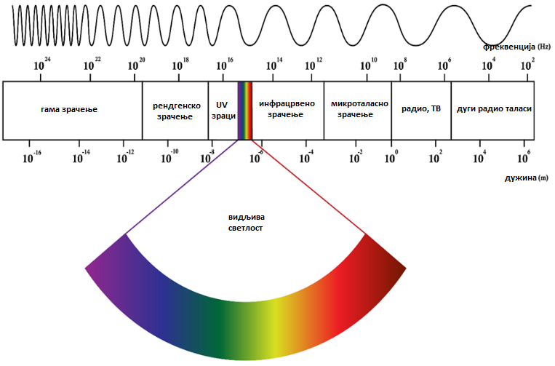

Слика 3.1: Спектар електромагнетног зрачења

Када тачкасти извор беле светлости емитује светлост, она се шири у свим правцима и пада на површине објеката. Објекат затим, уколико има рефлективна својства, рефлектује ту светлост. Камера (или било који други сензорски елемент) региструје зраке који се одбијају директно ка њему. Боја предмета коју камера региструје одређена је таласном дужином светлости коју објекат рефлектује нпр. уколико објекат рефлектује таласну дужину која одговара плавој боји, а апсорбује све остале таласне дужине, боја ће бити приказана као плава. Бела боја представља рефлексију свих таласних дужина из опсега видљиве светлости, а црна одсуство, односно апсорпцију истих. (слика 3.2)

Треба напоменути да се и остали делови електромагнетног спектра такође могу користити за стварање слике, на пример микроталасна слика постаје широко доступна. Даље, аквизиција слике изван ЕМ спектра је такође уобичајена: у медицинском домену, скупови података се генеришу путем магнетне резонанце (МР), рентгенске компјутерске томографије (ЦТ), ултразвука итд. [7]

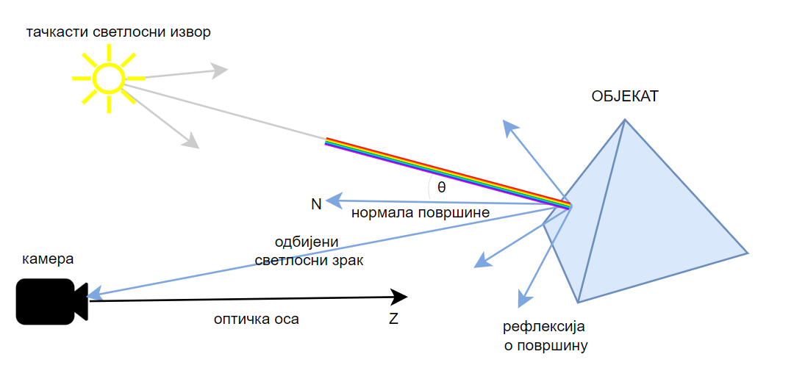

Слика 3.2: Рефлексија светлосних зрака емитованих из

тачкастог извора светлости

### Аналогна слика

Математички модели се често користе за описивање слика и других сигнала. Сигнал је функција која зависи од неке променљиве са физичким значењем. Та функција може бити једнодимензионална (нпр. зависна од времена), дводимензионална (нпр. слика која зависи од две координате у равни), тродимензионална или вишедимензионална.

Аналогна слика се може моделовати помоћу континуиране функције две променљиве *f(x, y)* где су *x* и *y* координате у равни. [7] Као пример ове слике можемо узети слику на људској мрежњачи, фотографију или медицински снимак. Снимање аналогне слике укључује употребу фото-хемијских реакција за снимање образаца светлости.

**Дефиниција 3.1** Аналогна слика је дводимензионална слика *f(x, y)*која има бесконачну прецизност просторних параметара *х*и *у*и бесконачну прецизност у интензитету у свакој тачки у простору *(x, y)*. [8]

Аналогну слику, као континуалан сигнал је немогуће представити на рачунару који је дискретна машина. Због тога је, у те сврхе, аналогну слику потребно апроксимирати коначним скупом тачака, односно превести је у дигиталну слику.

### Анализа и особине дигиталне слике

**Дефиниција 3.2** Дигитална слика је дводимензионална слика *I(r, c)* представљена дискретним дводимензионалним низом узорака интензитета вредности, од којих је сваки представљен у ограниченој прецизности. [8]

#### Дигитализација

Дигитализација је процес претварања аналогних сигнала у низ бројева који се називају узорци (енгл. *sample*). Ти бројеви представљају вредности аналогног сигнала који се читају у еквидистантним временским тренуцима. Ово значи да се не бележе све вредности сигнала, већ само вредности у одређеним тренуцима, тј. у неким тачкама у времену. Дигитализација се обавља у два корака:

Дискретизација по времену – **семпловање** (бирање узорака), представља свођење аналогног сигнала на дискретни.

Дискретизација по амплитуди – **квантовање**, представља свођење дискретног сигнала на дигитални.

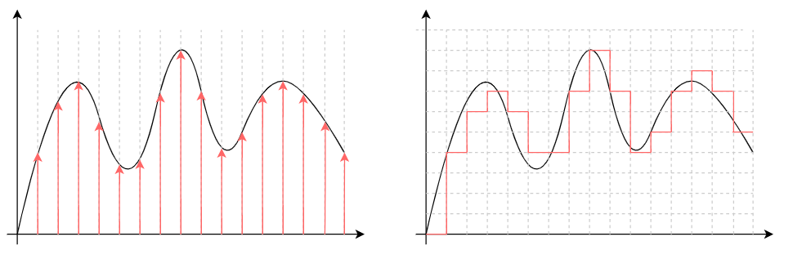

Слика 3.3: Семпловање и квантовање аналогног сигнала

**Семпловање** врши дискретизацију простора аналогне слике. Формално, након семпловања, слика се може описати као функција:

𝑓: [1, …, 𝑁] × [1, …, 𝑀] →.

Када је семпловање извршено, слика може да се посматра као матрица дискретизованих вредности. Најмања просторна јединица у дискретизованом простору се назива **пиксел** (енгл. *pixel).* [9] Број семплова одговара броју пиксела, односно, више семплова доводи до вишег квалитета дигиталне слике пошто садржи већи број пиксела. (Слика 3.4)

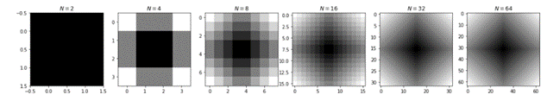

Слика 3.4: Слика након семпловања различитим бројем семплова [10]

**Квантовање** представља дискретизацију по амплитуди узоркованог сигнала. Квантовање се врши заокруживањем амплитуде сваког узорка и затим додељивањем различите вредности према његовој амплитуди. Свака вредност представља другачију боју или тон боје. (Слика 3.5)

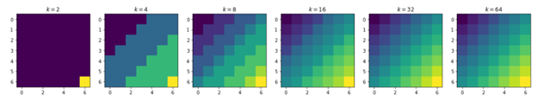

Слика 3.5: Слика након квантовања [10]

Након семпловања и квантизације, математичка представа слике је:

[9, 11]

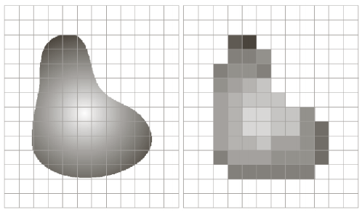

Слика 3.6: (а) Aналогна слика, (б) Резултат дигитализације [12]

#### Репрезентација дигиталне слике

Слику можемо репрезентовати векторски или растерски.

**Векторска слика** је графички приказ математичких објеката као што су линије, криве, полигони и слично, дефинисаних у рачунару. Векторска слика има различите атрибуте као што су дужина, боја и дебљина линије. Пошто су векторске слике математички дефинисане, лако су скалабилне што значи да можемо да променимо резолуцију слике без губитка детаља. Неки формати векторских слика су SVG (енгл. *Scalable Vector Graphics*), EFS (енгл. *Encapsulated Postscript*), PDF (енгл. *Portable Document Format*) и DXF (*AutoCAD* формат за размену цртежа). [11]

**Растерска слика** је правоугаони низ вредности правилног облика, познатих као пиксели. Сваки пиксел има један или више бројева повезаних са њим, што одређује боју пиксела који треба да се прикаже. Растерске слике се мапирају у мрежу и нису лако скалабилне. Они такође зависе од резолуције што значи да садрже фиксни број пиксела који се користе за креирање слике. Уобичајени формати растерских слика су PNG (енгл. *Portable Network Graphics*), JPEG (енгл. *Joint Photographic Expert Group*), GIF (енгл. *Graphics Interchanging Format*), PSD (енгл. *Adobe Photoshop*) и BMP (енгл. *Bitmap Image File*). [11]

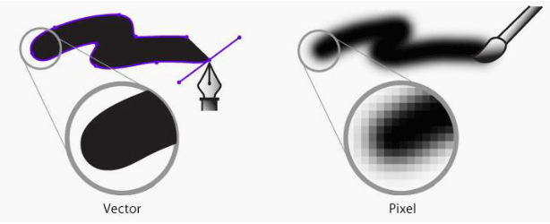

Слика 3.7: Векторска и растерска репрезентација слике [11]

#### Пиксел и околина пиксела

Као што је већ поменуто, **пиксел** је најмања јединица растерске дигиталне слике. Пиксели су распоређени у дводимензионалну мрежу, представљену помоћу квадрата. Под резолуцијом се подразумева број пиксела на екрану дигиталног уређаја. Што је резолуција екрана виша, то је слика већег квалитета. Код машинске обраде слике, поред појединачног пиксела најчешће се посматра и његова блиска околина.

Пиксел *p* са координатама *(x, y)* има два хоризонтална пиксела (један са леве и један са десне стране) и два вертикална пиксела (један изнад и један испод њега). Ова четири пиксела се називају суседство 4 пиксела (енгл. *4-neighbors*) пиксела *p* и означавају се са (Слика 3.8 (а)) чије су координате дате са

Слично, пиксел *p* има четири дијагонална суседа, који се означавају са и чије су координате дате са

Када се дијагонални суседи искомбинују са претходно поменута четири суседа, они се називају суседство 8 пиксела пиксела *p* и означавају се са (Слика 3.8 (б)). [13]

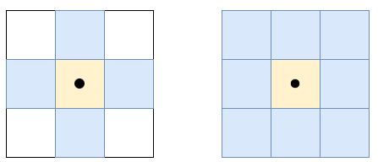

Слика 3.8: (а) , (б)

#### Врсте слика на основу садржаја пиксела

Дигиталне слике се деле у односу на податке који се налазе унутар пиксела на бинарне, слике у нијансама сиве, мултиспектралне и означене слике.

**Бинарне слике** (енгл. *binary images*) су слике које за вредности пиксела имају само 0 или 1 односно црно или бело (Слика 3.9 (а)). **Слике у нијансама сиве** (енгл. *grayscale images) су* монохроматске слике са једном вредношћу интензитета по пикселу. Пиксели узимају вредности од 0 до 255 (Слика 3.9 (б)). **Мултиспектралне слике** (енгл. *multispectral images)* су оне код којих сваки пиксел поседује вектор вредности интензитета. Вектор садржи интензитет црвене, интензитет зелене и интензитет плаве боје (енгл. *RGB – red, green, blue*) (Слика 3.9 (в)). [14]

 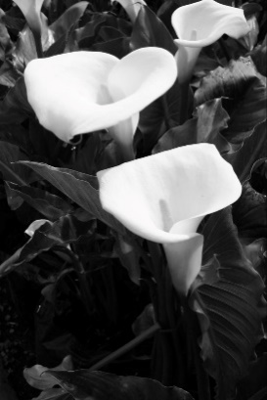 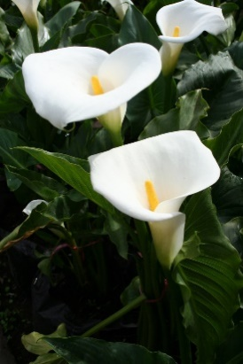

Слика 3.9: (a) Бинарна слика, (б) *Grayscale* слика и (в) слика у боји

**Означене слике** (енгл. *labeled images*) су дигиталне слике чије су вредности пиксела из неког коначног алфабета. Симбол који је вредност одређеног пиксела означава резултат неке одлуке донете за тај пиксел. [8]

#### Боја

Боја је субјективни осећај који се јавља када на око делује светлост тачно одређене таласне дужине емитована од неког извора, или рефлектована са површине неког тела. Обојеност неке површине може се схватити као својство материје да, декомпонујући белу светлост, одређене електромагнетне таласе апсорбује, а неке друге рефлектује односно пропушта. Доживљај боје зависи од три фактора:

Спектралног састава светлости која пада на посматрани предмет

Атомске (молекуларне) структуре материјала од кога се светлост рефлектује или који је пропушта

Човековог доживљаја боје путем чула вида и мозга

С обзиром да је сам назив боје мало информативан у погледу њихових изражајних вредности, уведена су три основна атрибута која уже дефинишу сваку боју: тон боје (енгл. *hue*), осветљеност (енгл. *lightness*) и засићеност (енгл. *saturation*). **Тон боје** је атрибут визуелног доживљаја на основу којег тачно дефинишемо поједину боју као нпр. црвену, плаву, жуту итд. (Слика 3.10) Да би се објаснили појмови осветљености и засићености, неопходно је претходно поделити боје у две основне групе: хроматске боје и ахроматске боје. **Хроматске боје** су боје спектра и називају се динамичним бојама. Топле боје су црвена, наранџаста и жута, а хладне плава, зелена и љубичаста. (Слика 3.13) **Ахроматске боје** су црна, бела и сива, тј. сви тонови који се добијају мешањем црне и беле. (Слика 3.14) **Осветљеност боје** је обележје визуелног осећаја који описује сличност боје са низом ахроматских боја од црне, преко сиве, до беле. Једноставније речено, осветљеност представља удео црне у неком тону боје, односно колико је боја светла или тамна. (Слика 3.11) Ако се нека хроматска боја меша са ахроматском бојом једнаке светлине, светлина боје остаје иста. Настала промена у квалитету односно чистоћи боје зависи од релативне количине ове две компоненте. Ова особина се назива **засићеност** и представља степен до кога се боја чини чистом. (Слика 3.12) [6]



Слика 3.10: Тон боје [6]



Слика 3.11: Осветљеност боје [6]



Слика 3.12: Засићеност боје [6]



Слика 3.13: Хроматске боје [6]



Слика 3.14: Ахроматске боје [6]

#### Модели и простори боја

Модел боја је математички модел који описује боје као низ бројева. Ови модели омогућавају стандардизацију у дефинисању боја. То раде тако што специфицирају координатни систем и подпростор у оквиру тог система у којем је боја представљена тачком у простору. Постоји више модела боја који се користе у зависности од намене (хардверска платформа или апликација). [12] Модели боја се деле на адитивне и супстрактивне.

Код **адитивних (светлосних) модела боја**, боја се перципира као збир интензитета светлости. Бела боја представља присуство светлости свих боја, а црна одсуство светлости. Представник овог модела је **РГБ (енгл. *RGB – Red, Green, Blue*) модел боја**. Ово је модел боја који дефинише простор боја кроз нумеричке вредности три основне боје: црвене, зелене и плаве. Свака боја има опсег од 0 до 255. РГБ припада адитивном моделу боја јер се примарне боје комбинују једна са другом да би се створиле непримарне боје. На пример, зелена боја је изражена као [Р=0, Г=255, Б=0], а жута боја је изражена као [Р=255, Г=255, Б=0].

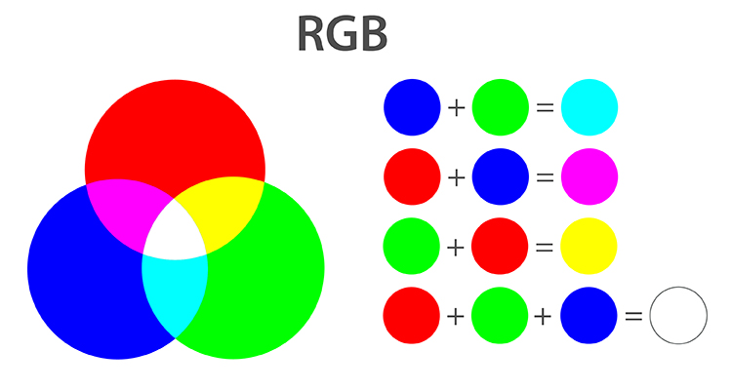

Слика 3.15: РГБ модел боја

**Супстрактивни модели боја** су засновани на чињеници да се одређени делови светлости апсорбују, а одређени рефлектују. Рефлектована светлост одређује боју. Насупрот адитивном, код овог модела црна боја се добија спајањем светлости свих боја. Представници супстрактивног модела боја су *CMY/CKYK*, *HSL/HSV/HSB* и *LAB*. [14] ***CMY/CMYK* (енгл. *Cyan, Magenta, Yellow*)****модел**се користи за штампање.

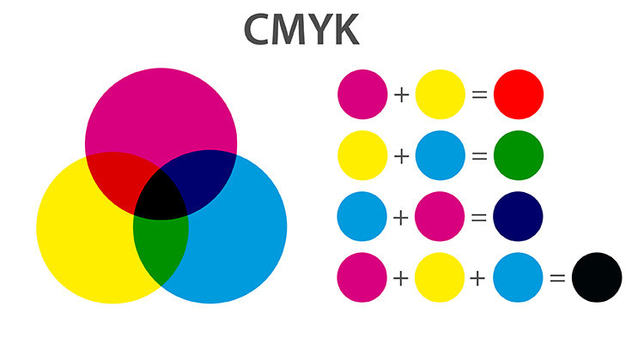

Слика 3.16: *CMYK* модел боја

## Проблем класификације

Рачунарска визија је поље вештачке интелигенције (енгл. *AI – Artificial Intelligence*) које омогућава рачунарима и рачунарским системима да извуку значајне информације из дигиталних слика, видео записа и других визуелних улаза уз помоћ алгоритама машинског учења. Ови алгоритми су дизајнирани тако да уче на основу нових података који им се дају и побољшавају се током времена. Захваљујући машинском учењу, рачунарима је омогућено да доносе одлуке засноване на наученом знању из до тада виђених података, уместо да буду експлицитно програмирани за извршавање одређеног задатка. На основу типа алгоритама, машинско учење се дели у три подобласти:

**Надгледано учење** (енгл. *Supervised Learning*) – користи означене податке за учење, циљ је научити програм да предвиђа излазе за нове улазне податке које никада до сада није видео. Надгледано учење решава два типа проблема: класификацију и регресију.

**Ненадгледано учење** (енгл. *Unsupervised Learning*) – користи неозначене податке за учење, циљ је проналажење сличности међу подацима. Проблеми на које се овај тип учења примењује су кластеризација и редукција димензионалности.

**Учење са поткрепљењем** (енгл. *Reinforcement Learning*) – алгоритам учи у интеракцији са својим окружењем, добијајући награде за исправне акције, а казне за неисправне. [14]

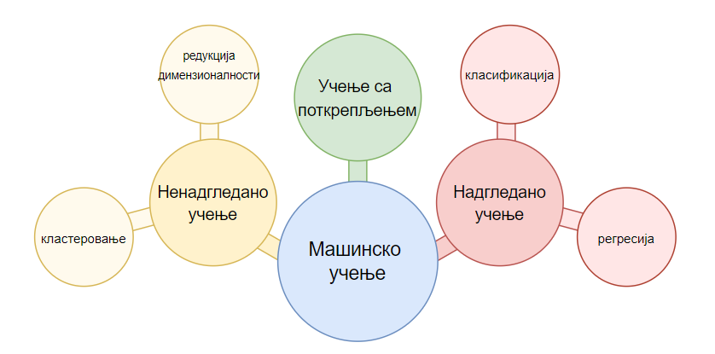

Слика 3.17: Подела алгоритама машинског учења

У претходној подели, објашњено је да је **проблем класификације** део надгледаног учења. Класификација је процес у којем програм учи из улазних података и њихових лабела (класа) и затим користи оно што је научио како би одредио класу нових података. Постоје два основна типа класификационих проблема:

1. Бинарна класификација (енгл. *Binary Classification*) – алгоритам одлучује између једне од две класе, односно да ли се неки податак може означити са 0 или 1. На пример, да ли се на слици налази зец или не.
2. Вишекласна класификација (енгл. *Multi-class Classification*) – за разлику од бинарне, код овог типа класификације, број класа је већи од два. На пример, распознавање цифара са слике, где цифре могу бити 0-9.

Када су улазни подаци у алгоритам превелики да би били обрађени, потенцијално редундантни или недовољно информативни, онда се могу трансформисати у смањени скуп особина (такозвани вектор особина – енгл. *feature vector*). Овај процес се назива екстракција особина (енгл. *feature extraction*). За изабране особине се очекује да садрже релевантне информације из улазних података, тако да се задатак алгоритма може извести коришћењем ове редуковане репрезентације уместо целокупног почетног податка. Одабир одговарајућих променљивих је изузетно важан корак за успех спровођења **класификације слика**. [15] Постоји доста поступака за издвајање особина са слике, а у овом раду биће обрађени ЛБП и конволутивна неуронска мрежа.

Класификациони алгоритми се још и називају **класификатори**. Неки од типова класификационих алгоритама у машинском учењу су:

* Логистичка регресија
* Наивни Бајес
* Најближи сусед (енгл. *Nearest Neighbor*)
* Метода потпорних вектора (енгл. *SVM – Support Vector Machines*)
* Стабла одлучивања (енгл. *Decision Trees*)
* (енгл. *Random Forest*)
* Неуронске мреже (енгл. *Neural Networks*)

Као што је већ поменуто, у овом раду извршено је одређивање фазе развоја Алцхајмерове болести на основу слика снимака ендокранијума и за то су коришћена два од наведених класификатора: методa потпорних вектора и неуронске мреже. Стога, у наставку овог поглавља, биће детаљније разматрана само ова два типа класификационих алгоритама.

Класификациони алгоритми могу помоћи код решавања различитих типова проблема као што су: препознавање говора, класификација докумената, детекција непожељних имејл порука, препознавање рукописа, препознавање образаца, идентификација разних болести, у биолошким анализама, препознавање лица и многих других.

## ЛПБ

ЛБП (енгл. *LBP - Local Binary Pattern*) оператор је постао један од најбољих дескриптора текстуре слике, у погледу његових перформанси и високих дискриминаторских способности. Прва верзија оператора је радила са осам суседа пиксела, користећи вредност централног пиксела као праг (енгл. *threshold*) за кодирање информација о пикселима у сликама. У односу на централни пиксел , сваком његовом суседу је додељена лабела, која може бити или „0“ или „1“ у зависности од тога да ли централни пиксел има мању или већу вредност интензитета него посматрани пиксел. Након тога се сваки пиксел множи одговарајућом тежином, а тежине представљају низ бројева који су степени броја два, дужине једнаке броју суседних пиксела. ЛБП је број који представља збир добијених вредности након поменутог множења. Поступак је приказан на слици 3.18.

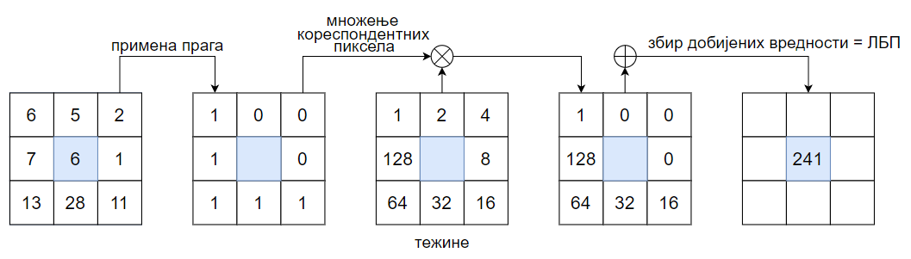

Слика 3.18: Опис ЛБП алгоритма

Добијени образац се записује као 8-битни бинарни број и представља једну од 256 различитих могућих вредности. Затим се израчунава хистограм за трансформисану слику и он се сматра **дескриптором слике**. [16]

Једно од проширења основног ЛБП оператора дозвољава суседство произвољне удаљености и броја тачака, као што је приказано на слици 3.19. Када тачка узорковања није у центру пиксела, користи се билинеарна интерполација за добијање његове вредности. [17]

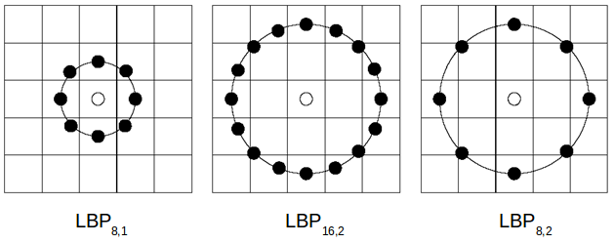

Слика 3.19: Различити ЛБП оператори

У овом случају, користи се нотација , где је *m* број тачака које су равномерно распоређене на кружници полупречника *R* са центром у централном пикселу . Суседни пиксели овде представљају наведене тачке. ЛБП вредност централног пиксела је дата са:

где је функција *u* дефинисана са:

je *i*-ти суседни пиксел централног пиксела , *m* је укупан број суседних пиксела који се посматрају, *R* је полупречник круга који одређује колико далеко су суседни пиксели лоцирани у односу на централни пиксел. [16]

## Метода потпорних вектора

Метода потпорних вектора (енгл. *SVM – Support Vector Machines*) је један од најчешће коришћених алгоритама за учење заснованих на кернелу у различитим апликацијама машинског учења, а посебно у класификацији слика. Ово је линеарни модел који се користи за проблеме класификације и регресије. Иако је линеарни модел, он може да решава линеарне и нелинеарне проблеме. Основна идеја методе потпорних вектора је одређивање хиперравни која „најбоље“ раздваја податке у класе:

**Дефиниција 3.3**: Хиперраван у *n*-димензионалном еуклидском простору је *n-1* димензионални подскуп тог простора који дели простор на два неповезана дела. [18]

На пример, ако је раван дводимензионални еуклидски простор, можемо изабрати праву која ту раван дели на два дела. Раван има две димензије, а права једну. Дакле, права је хиперраван за раван.

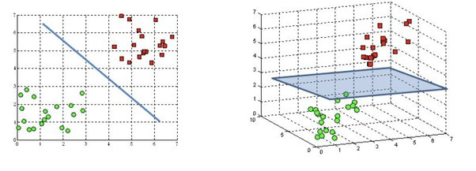

Слика 3.20: (а) хиперраван у дводимензионалном простору је права,

(б) хиперраван у тродимензионалном простору је права

Према методи потпорних вектора, потребно је пронаћи тачке из сваке класе које су најближе поменутој хиперравни, односно правој, уколико говоримо о линеарно сепарабилном проблему. Ове тачке (вектори) се називају потпорни вектори (енгл. *support vectors*). Растојање између потпорних вектора различитих класа се назива маргина. Циљ овог алгоритма је да максимизује маргину. Хиперраван за коју је маргина максимална је оптимална хиперраван. Обично постоји више хиперравни које могу поделити класе, а способност да се идентификује оптимална хиперраван је главна предност овог приступа и помаже у решавању проблема претренираности модела (енгл. *overfitting*). [7]

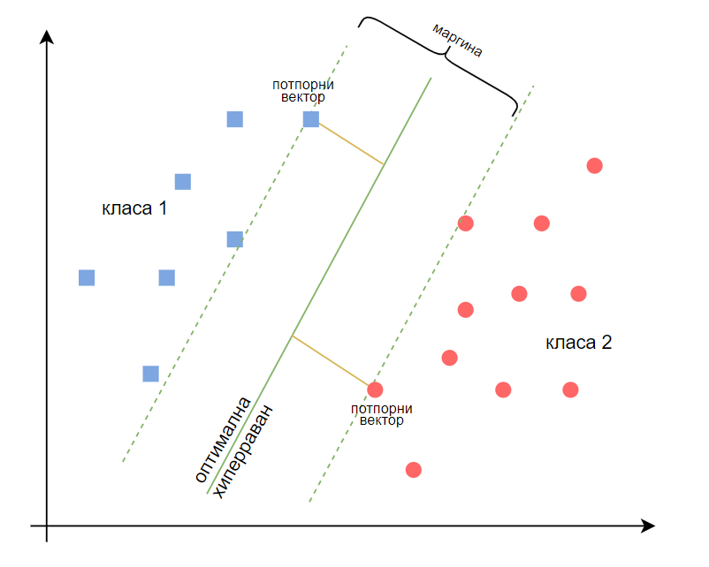

Слика 3.20: Илустрација методе потпорних вектора

Како би се максимизовала маргина, две паралелне хиперравни су дефинисане са [7]:

Уколико није могуће пронаћи хиперраван која може да подели простор у две класе, једно од објашњења је линеарна недељивост података. Једно од решења је минимална толеранција лоше класификације, али ово је тешко формулисати математички, тако да буде решиво помоћу рачунара. У овом случају, чешће се користи **кернел трик**. Идеја је трансформисати векторе у простор у којем се може пронаћи линеарна хиперраван (права). Метода потпорних вектора даље је формално идентична, као и када је у питању линеарно сепарабилан проблем, разлика је једино у томе што је свака тачка замењена вредношћу неке нелинеарне функције у тој тачки. Захваљујући кернел трику односно дефиницији одговарајуће кернел функције, метод потпорних вектора може да пронађе линеарно сепарабилну хиперраван у трансформисаном простору. Кернел функција је обично таква да повећава димензионалност простора.

На слици 3.21 дат је пример описаног решења. На слици (а) две класе нису линеарно сепарабилне у једнодимензионалном простору, док је на слици (б) помоћу функције овај проблем постао линеарно сепарабилан у дводимензионалном простору. [7]

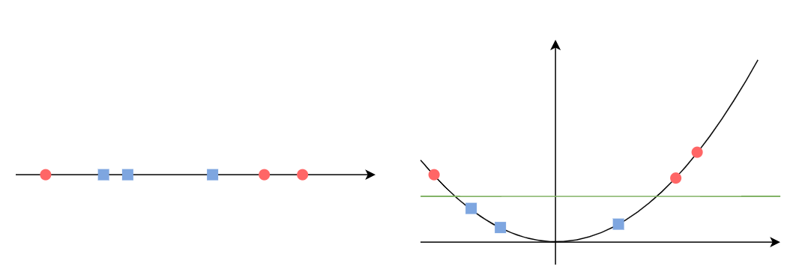

Слика 3.21: Пример методе потпорних вектора на линеарно несепарабилан проблем

Занимљиво је напоменути да избор кернел функције обично није од пресудног значаја и перформансе класификатора често могу бити упоредиве за неколико једноставних кернел функција, а много више зависе од саме припреме података. [7]

## Вештачке неуронске мреже

Основни циљ области вештачке интелигенције је да имитира људски мозак, односно да га претвори у вештачки облик, јер људски мозак садржи максималну количину интелигенције коју познајемо. Данас знамо да се људски мозак састоји од великог броја нервних ћелија (неурона), који раде паралелно при обради различитих врста информација. Област рачунарства која се бави овим аспектом обраде информација назива се неуро-рачунарствo, а парадигма обраде података **вештачком неуронском мрежом** (енгл. *Artificial Neural Network - ANN*). Вештачка неуронска мрежа је у ширем смислу речи вештачка реплика људског мозга којом се покушава симулирати поступак учења. Битно је напоменути да су вештачке неуронске мреже само груба апроксимација биолошких неуронских мрежа. [19]

Вештачке неуронске мреже су у самој сржи дубоког учења. Оне су свестран, моћан и скалабилан алат, што их чини идеалним за решавање великих и веома сложених задатака машинског учења, као што је класификација милијарди слика (нпр. *Google* слике), услуга препознавања говора (нпр. *Apple*-ов *Siri*), препорука најбољих видео записа за гледање стотинама милиона корисника сваког дана (нпр. *YouTube*) или учење програма игре Го играјући милионе игара против себе, тако да на крају буде у стању да победи светског шампиона у овој игри. [20]

Поред методе потпорних вектора, у овом раду су за имплементацију класификације коришћене и вештачке неуронске мреже и оне ће бити теоријски обрађене у овом поглављу. Прво ће бити представљен биолошки неурон (поглавље 3.5.1), као инспирација за развој вештачког неурона (поглавље 3.5.2). Затим ће бити детаљније разматран битан део вештачког неурона, односно активационе функције (поглавље 3.5.3). Након излагања теоријских основа о вештачком неурону, биће обрађен главни фокус овог поглавља односно вештачке неуронске мреже, њихова архитектура (поглавље 3.5.4) као и опис поступка обучавања (поглавље 3.5.5).

### Биолошки неурон

Вештачки неурон је модел људске нервне ћелије (биолошког неурона). Како би се боље разумела идеја и структура вештачког неурона, као и његове особине, потребно је на високом нивоу познавати структуру и начин функционисања биолошког неурона.

Људски мозак се састоји од око неурона којих има више од 100 врста и који су према својој функцији распоређени према тачно дефинисаном распореду. Сваки неурон је у просеку повезан са других неурона преко синапси (везе између неурона). Постоје четири основна дела неурона: тело неурона (сома) са језгром, скуп дендрита (грана), аксон (дуга цев која преноси електричне сигнале) и низ терминалних завршетака (пупољака). Слика 3.22 приказује структуру неурона. [19]

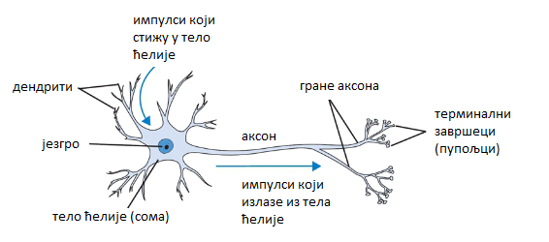

Слика 3.22: Структура биолошког неурона

Тело ћелије садржи информације представљене електричним потенцијалом између унутрашњег и спољашњег дела ћелије (око –70 mV у неутралном стању). На синапсама се примају информације од других неурона у виду постсинаптичког потенцијала који утиче на повећање потенцијала ћелије (хиперполаризација) или на његово смањење (деполаризација). У телу ћелије се сабирају постсинаптички потенцијали хиљада суседних неурона, у зависности од времена доласка улазних информација. Ако укупан напон пређе одређени праг, неурон се „пали“ и генерише тзв. акциони потенцијал у трајању од 1 ms. Када се информација акционим потенцијалом пренесе до терминалних завршетака, онда они, у зависности од јачине потенцијала, производе и ослобађају хемијске супстанце, односно неуротрансмитере. Ово затим поново покреће низ описаних догађаја у следећим неуронима. Ширење импулса је очигледно једносмерно. [19]

### Вештачки неурон

Вештачки неурон (перцептрон) представља најједноставнији облик вештачке неуронске мреже. Функционалност биолошког неурона имитира *McCulloch-Pitts*-ов модел вештачког неурона, тзв. логичка јединица прага (енгл. *Threshold Logic Unit - TLU*). Модел користи следећу аналогију:

* сигнали су описани нумеричким износом
* на улазу у неурон сигнали они се множе са тежинским фактором који описује јачину синапсе
* сигнали помножени тежинским факторима се затим сабирају аналогно сабирању потенцијала у телу ћелије
* ако је добијена количина изнад дефинисаног прага неурон даје излазни сигнал

У општем случају, вештачки неурон уместо функције прага може имати и неку другу функцију. Та функција се назива активациона функција. [19] Општи модел вештачког неурона је дат на слици 3.23.

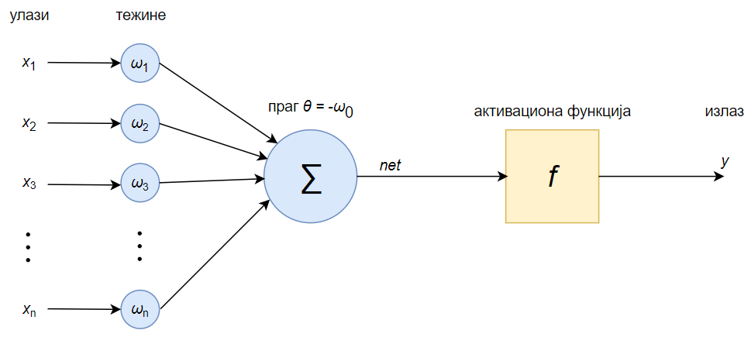

Слика 3.23: Модел вештачког неурона

Улазне сигнале, којих укупно има *n*, означавамо са Тежине означавамо са У општем случају, улазни сигнали су реални бројеви у интервалу [-1, 1], [0, 1] или само елементи из {0, 1} када говоримо о Буловом улазу. Тежинска сума *net* је дата са:

али је због компактности записа често договор да се за вредност узима , па се додаје улазни сигнал са фиксираном вредношћу 1. Запис тада изгледа овако:

док је излаз *у* резултат преносне функције [19]:

### Активациона функција

Активациона функција је функција која управља коначном излазном вредношћу неурона. У биолошки инспирисаним неуронским мрежама, активациона функција је обично апстракција која представља стопу акционог потенцијала који се појављује у ћелији. У својој најједноставнијој форми, ова функција је бинарна односно или се неурон активира или не. Таква функција је већ поменута и назива се функција скока или прага (енгл. *threshold function*) која је описана једначином:

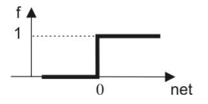

Важно је напоменути, да је за разлику од биолошког неурона који може бити или активиран или не, вредност активационе функције вештачког неурона (а самим тим и излаз неурона) најчешће реалан број, а не бинарна вредност. Стога, активациона функција у деловима може бити дефинисана и линеарно:

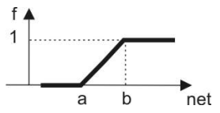

Ипак, најчешћи облик активационе функције је сигмоидна функција. За разлику од претходних функција ова функција је диференцијабилна што је битна предност при поступку учења вештачке неуронске мреже:

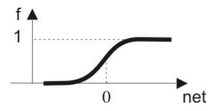

Наведене функције су најчешће коришћене активационе функције, али користе се и друге. Активационе функције могу бити и линеарне и нелинеарне, а бирају се у складу са проблемом који се решава неуронском мрежом.

### Архитектура неуронских мрежа

Вештачке неуронске мреже могу да садрже велики број неурона. Начин на који су неурони унутар мреже међусобно повезани и организовани чине њену архитектуру. Неурони су обично организовани у слојеве тако да један слој чини више неурона. Постоји доста врста архитектура неуронских мрежа, а одабир архитектуре зависи од конкретног проблема који се решава. Најчешће структуре неуронских мрежа које се срећу у пракси су [21]:

1. **Једнослојне неуронске мреже које пропагирају сигнал унапред** (енгл. *Single-Layer Feedforward Networks*) – имају само улазни и излазни слој, без скривених слојева, а смер података је такав да подаци теку од улаза ка излазу, односно нема повратних спрега

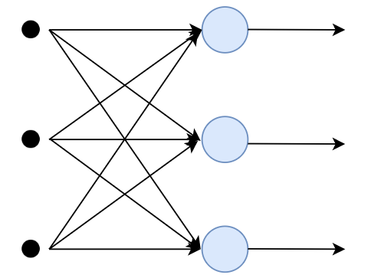

Слика 3.24: Једнослојна неуронска мрежа која пропагира сигнал унапред

1. **Вишеслојне неуронске мреже које пропагирају сигнал унапред** (енгл. *Multilayer Feedforward Networks*) – поред улазног и излазног слоја, садржи и скривене слојеве. Додавањем једног или више скривених слојева повећава се прецизност мреже и њена способност да реши сложеније проблеме. Са друге стране, вишеслојне мреже су рачунски комплексније и теже су за обучавање. Подаци такође теку од улаза ка излазу.

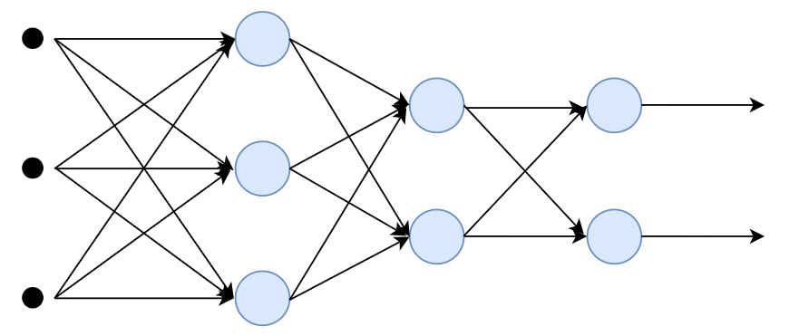

Слика 3.25: Вишеслојна неуронска мрежа која пропагира сигнал унапред

1. **Рекурентне неуронске мреже** (енгл. *Recurrent Neural Network - RNN*) – садрже бар једну повратну спрегу, односно садрже бар један неурон чији је излаз повезан на улаз неког од неурона неког претходног слоја.

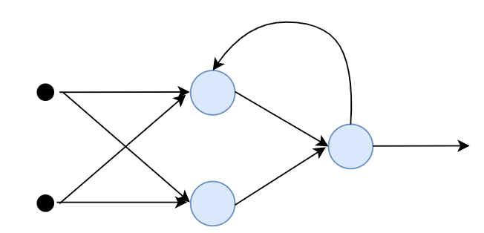

Слика 3.26: Рекурентна неуронска мрежа

Код проблема класификације, неуронска мрежа углавном изгледа овако: мрежа прима улаз (један вектор) и трансформише га кроз низ скривених слојева. Сваки скривени слој се састоји од скупа неурона, где је сваки неурон у потпуности повезан са свим неуронима у претходном слоју, и где неурони унутар истог слоја функционишу потпуно независно и не деле никакве везе. Последњи потпуно повезани слој (излазни слој) садржи онолико неурона колико има могућих класа где сваки неурон репрезентује једну класу. [22]

### Обучавање вештачке неуронске мреже

Скуп података за обучавање се најчешће дели на три одвојена скупа: скуп за учење (тренинг), скуп за валидацију и скуп за тестирање. Подаци из првог скупа служе за учење у ужем смислу односно подешавање тежинских фактора. Помоћу података из валидационог скупа се током учења врши провера рада мреже са тренутним тежинама како би се поступак учења зауставио у тренутку опадања перформанси мреже. Наиме, вештачку неуронску мрежу је могуће претренирати – након одређеног броја итерација мрежа губи својство генерализације и постаје уско специјализована за обраду података из тренинг скупа, а не ради добро над подацима које до сада није видела. Тачност и прецизност обраде података могуће је на крају проверити над скупом података за тестирање. [19]

Постоје две фазе у животном циклусу неуронске мреже, једна је фаза тренинга (обучавања), а друга фаза предвиђања. Процес проналажења вредности тежина одвија се у фази тренинга. Процес у којем неуронска мрежа обрађује неки улаз да би произвела предвиђања спада у фазу предвиђања.

Фазу тренинга можемо посматрати као итеративни поступак који се састоји од проласка кроз мрежу унапред (енгл. *forward-pass*), рачунања градијента грешке и проласка кроз мрежу уназад (енгл. *backward-pass*) (слика 3.27). Пролазак кроз једну поменуту итерацију за сваки податак из тренинг скупа представља једну епоху. Приликом тренинга се емпиријски подешава одговарајући број епоха који даје најбоље резултате.

У *forward-pass*-у неуронској мрежи дајемо одређени улазни податак, а она врши израчунавања пролазећи кроз све слојеве и неуроне и даје финални излаз. На почетку се тежине насумично постављају, те мрежа у почетним итерацијама не може дати тачан излаз. Зато се мрежи даје, како улазни податак, тако и очекивана вредност излаза (лабела), коју она користи како би поправила своје тежине за следећу итерацију. Уколико је мрежа дала тачан излаз, не ажурирају се тежине и прелази се на следећи податак.

Након што се добије вредност излаза, рачуна се вредност функције грешке на основу добијеног и очекиваног излаза. За ову функцију се, на пример, може узети квадратна функција грешке:

где је *W* вектор тежина, су добијени излази, а су очекивани излази. Просечна вредност вредности функције грешке за сваки податак из скупа тренинг података преставља укупну грешку мреже. Циљ тренинга јесте минимизовати ову грешку.

Затим се рачуна градијент функције грешке у односу на излаз, који нам даје информацију које тежине и како треба изменити у излазном слоју. Како би вештачка неуронска мрежа знала како треба да измени тежине у скривеним слојевима, користи се алгоритам са повратним простирањем грешке (енгл. *Back-propagation*). Алгоритам користи методу градијентног спуста (енгл. *gradient descent*). Помоћу ове методе ажурирају се тежине свих неурона у сваком *backward-pass*-у тако да на крају вредност функције грешке буде минимална.

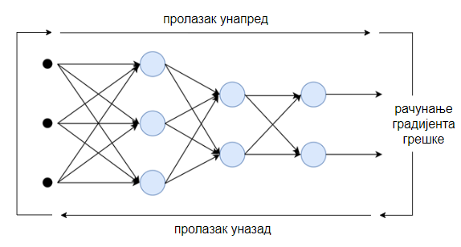

Слика 3.27: Обучавање вештачке неуронске мреже

С обзиром да тренинг скуп обично садржи велики број података, а то имплицира још већи број тежина и параметара функција, ова израчунавања могу бити јако спора. Због тога се у пракси подаци често деле у мале групе (енгл. *batch*), па се *backward-pass* обавља тек након свих *forward-pass*-ова целе групе. У овом случају, уместо *gradient descent* методе користи се метода случајног градијентног спуста (енгл. *stochastic gradient descent*) која рачуна довољно добру апроксимацију претходно поменуте методе. Ова метода је стохастичка, односно уколико се више пута тренира, мрежа би била другачије обучена. Објашњење за ово лежи у случајној подели података у групе.

Након што се обука заврши, над тест подацима извршава се само пролаз унапред како би се добиле предикције.

## Конволутивне неуронске мреже

Конволутивна неуронска мрежа (енгл. *Convolutional Neural Network – CNN*) је врста вештачке неуронске мреже и у последње време представља најпопуларнији, а показало се, и најбољи алат за анализу слика. Иако се највише користи у анализи слика, нашла је примену и у проблемима анализе и класификације других података. Основна разлика односно унапређење у односу на претходно описану вештачку неуронску мрежу је та, што конволутивна неуронске мрежа има способност да препознаје и разуме битне шаблоне (енгл. *patterns*) на подацима. Управо због овога и представља најбољи алат за анализу слике. Она такође сама учи који шаблони су јој од значаја и може бити научена да распознаје шаблоне различите комплексности, од најједноставнијих (ивица, цртица, хоризонталних или вертикалних линија итд.) до комплексних (пас, мачка, саобраћајни знак и други). Конволутивна неуронска мрежа при детекцији и класификацији објеката је неосетљива на промену величине, позе, ротације осветљења и других ствари које нису конкретни објекти које она треба да препозна. [23]

У овом поглављу ће бити детаљнија представљена теорија потребна за разумевање принципа рада конволутивне неуронске мреже, с обзиром да је она коришћена у овом раду као један од начина за препознавање класе (фазе болести) са слике МРИ снимака. За почетак ће бити објашњен оператор конволуције (поглавље 3.6.1) као главни математички алат који је заслужан за „памет“ конволутивне неуронске мреже. Затим, биће разматрана архитектура конволутивне неуронске мреже као и слојеви који је чине (поглавље 3.6.2). На крају, биће представљене напредне технике које користе најпознатије архитектуре ових мрежа које су већ обучене за решавање различитих проблема (поглавље 3.6.3).

### Конволуција

Конволуција је математички оператор који од две функције *f* и *g* производи трећу која представља количину преклапања између функције *f* и окренуте и преведене верзије функције *g*. Помоћу конволуције можемо посматрати како облик једне функције утиче на другу функцију (слика 3.28). [23] Оператор конволуције се означава са *\**. Конволуција функција *f* и *g* је функција:

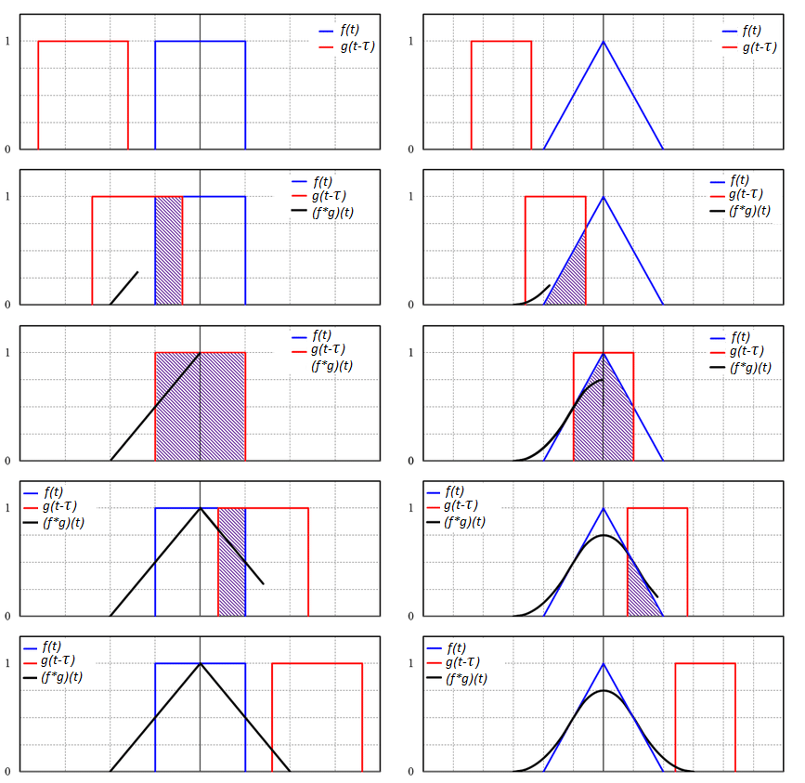

Слика 3.28: Илустрација конволуције две функције [24]

Конволутивна неуронска мрежа користи дискретну дводимензионалну конволуцију. Овај оператор, функционише као скаларни производ конволуционог кернела односно филтера (матрица) са делом слике над којим се врши конволуција. [23]

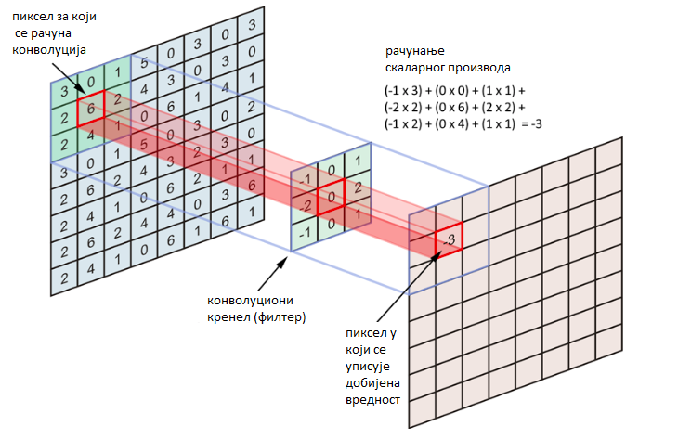

Слика 3.29: Конволуција над сликом

### Архитектура конволутивне неуронске мреже

Конволутивна неуронска мрежа се састоји од дела који је намењен за извлачење особина са слике помоћу различитих филтера и дела који је задужен за класификацију на основу извучених особина. У првом делу налазе се конволутивни, *ReLU* и *pooling* слојеви. Други део представљају потпуно повезани слојеви неуронске мреже. [22]

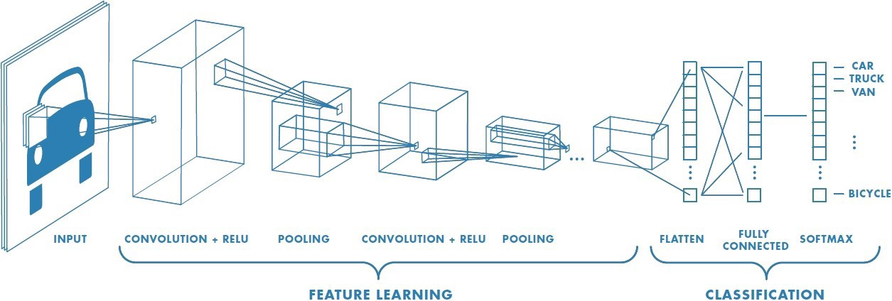

Слика 3.30: Архитектура конволутивне неуронске мреже

#### Конволутивни слој

Конволутивни слој се састоји од *N* неурона. У овом слоју неурони заправо представљају конволутивне филтере. Поменуто је да су ови филтери матрице димензија нпр. 3х3х3, 5х5х3 и других, а елементи матрице филтера представљају тежине неурона конволутивног слоја. Сваки од филтера на излазу даје улазну слику која је конволуирана овим филтерима. Она се добија тако што се филтер (оператор конволуције) „креће по слици“ за задати корак и у сваком кораку се рачуна скаларни производ филтера и дела слике над којим се он налази. Та вредност се уписује на место пиксела који је кореспондентан централном пикселу филтера.

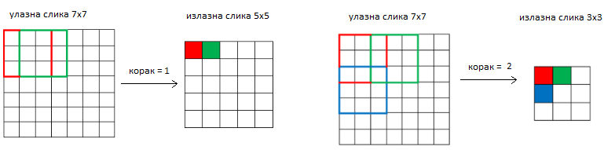

Слика 3.31: Примена филтера над сликом за дефинисани корак

Ово се понавља за целу слику и на крају се добије нова слика која је мањих димензија него улазна и на којој су јасно приказани делови слике који су се активирали на коришћени филтер. Оваква слика се назива мапа особина (енгл. *feature map*). На пример, уколико поменути поступак применимо над сликом 3.32 (а), користећи филтер 3.32 (б), на слици 3.32 (в) видимо да су се највише активирале горње хоризонталне ивице.

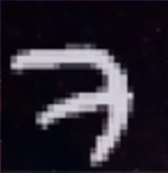 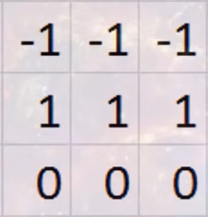 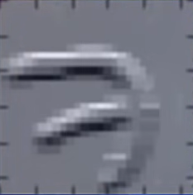

Слика 3.32: (а) улазна слика, (б) филтер, (в) добијена мапа особина

У овом примеру приказан је једноставан филтер, који би се могао наћи у првим конволутивним слојевима. Филтери сваког слоја се комбинују, па сваки наредни слој има способност да препознаје све компликованије особине.

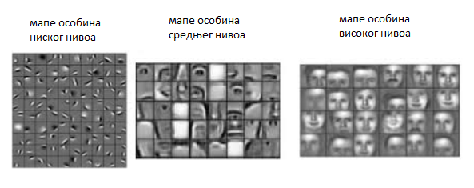

Слика 3.33: Мапе особина различите сложености

Уколико након конволуције постоји потреба за очувањем оригиналних димензија слике, око улазне слике се постављају додатни пиксели. Ови пиксели се називају испуна (енгл. *padding*)*.* Најчешће се за вредност ових пиксела узима 0, и то се назива *zero-padding.*

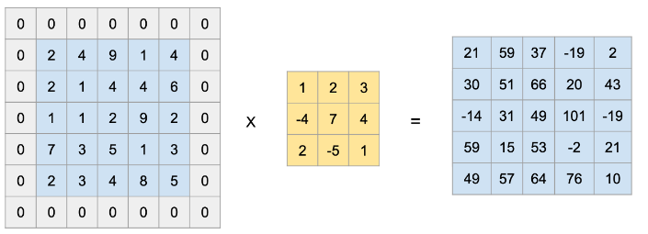

Слика 3.34: Мапа особина која је истих димензија као улазна слика због додавања *zero-padding*-a

#### Релу слој

Пошто је конволуција линеарна операција, a слике су далеко од линеарних, слојеви нелинеарности се често постављају директно после конволуционог слоја да би се увела нелинеарност у мапу особина. Овај слој одлучује да ли је улаз неурона у мрежу важан или не у процесу предвиђања. Најпопуларнија нелинеарна функција која се користи у ове сврхе је *ReLU* (енгл. *Rectified Linear Unit)* функција. Функција је дефинисана са:

Постоје и друге нелинеарне функције као што су *tanh* или сигмоидна функција које се такође могу користити уместо *ReLU*. У пракси се чешће користи *ReLU* јер је у погледу перформанси бољи од друге две. Главна предност коришћења *ReLU* функције у односу на друге активационе функције је у томе што не активира све неуроне у исто време.

#### Pooling слој

Овај слој доприноси додатном смањењу броја параметара смањивањем величине излаза из конволутивног слоја (енгл. *down sampling*). Углавном се узима филтер 2x2 који се помера по слици (нпр. 32x32) са кораком 2 (енгл. *stride*) и за сваки 2х2 регион се рачуна вредност која ће бити уписана у резултујућу слику (16х16). Као функцију одлучивања која ће вредност бити уписана у резултујућу слику користи се просечна вредност пиксела сваког региона (енгл. *average pooling*) или вредност пиксела са максималном вредношћу (енгл. *max pooling*). [23]

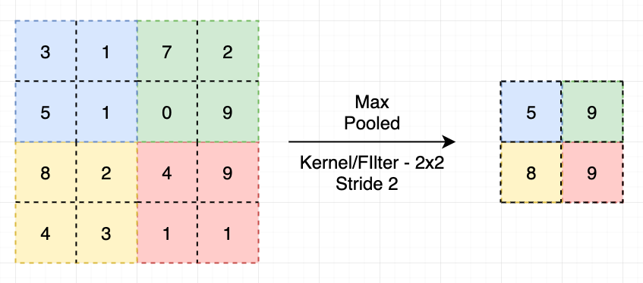

Слика 3.35: Операција *max pooling*-а

#### Потпуно повезани слој

Потпуно повезани слој је, у ствари, потпуно повезана вештачка неуронска мрежа са пропагацијом сигнала унапред. Овај слој укључује тежине, биасе и неуроне. Повезује неуроне у једном слоју са неуронима у другом слоју. Користи се за класификацију слика између различитих категорија.

На улаз овог слоја доводи се вектор који репрезентује слику који је настао од излаза последњег *pooling* слоја. Такав вектор настаје тако што се слика, која је тродимензионална, и све њене вредности пиксела развију у вектор. Описани процес се назива *flattening*. Добијени вектор је прилично информативан јер садржи све особине које су конволутивни слојеви успели да препознају.

Даље се ради класификација, а принцип рада потпуно повезане вештачке мреже је објашњен у претходном поглављу.

### Напредне технике рада са конволутивном неуронском мрежом

С обзиром да обучавање конволутивне неуронске мреже може трајати и по недељу дана, постоји мноштво већ истренираних модела. Постоје истраживачки тимови који су у потпуности посвећени развоју архитектуре дубоког учења за конволутивне неуронске мреже и њиховој обуци над огромним скуповима података, тако да се у пракси често користе ови модели уместо да креирања нове архитектуре сваки пут када се треба решити нови проблем. Најпознатије архитектуре конволутивних неуронских мрежа данас су *VGG*, *ResNet*, *Inception*, *AlexNet* и друге.

#### Transfer Learning

Све поменуте архитектуре конволутивних неуронских мрежа обучаване су над одређеним скупом података. *Transfer learning* подразумева коришћење овог модела и његових тежина над потпуно другачијим скупом податка, односно оним који захтева проблем који се решава. Да би ово било могуће, „замрзавају“ се конволутивни слојеви, а последњи слој потпуно повезаног дела претренираног модела потребно је заменити слојем који има онолико неурона колико класа има конкретан проблем на којем примењујемо модел, јер се иначе број могућих класа за предвиђање не би поклапао. Затим, неопходно је истренирати само потпуно повезане слојеве неурона који су задужени за класификацију, како би се модел обучио за класификацију овог типа проблема.

#### Fine tuning

Овај поступак има исти циљ као и претходно поменута техника, односно убрзавање процеса обучавања и бољи резултати. Разлика у односу на *transfer learning* je у томе што се код *fine tuning-*а могу дотренирати и неки од последњих конволутивних и *pooling* слојева, чиме се обезбеђује још већа прилагођеност коришћеног модела конкретном проблему.

# МЕТОДОЛОГИЈА

У овом поглављу је представљен опис имплементације система за одређивање фазе развоја Алцхајмерове болести на основу слика МРИ снимака ендокранијума. У основи система је класификација слика снимака на једну од четири могуће класе: здрав пацијент, веома благo, благо или умерено озбиљно когнитивно оштећење. Стога, улаз у систем је слика МРИ снимка ендокранијума пацијента, а као излаз систем даје предвиђену дијагнозу. Имплементација система биће описана на високом нивоу апстракције, уз визуелни приказ помоћу дијаграмима тока података.

У општем случају, систем се може поделити на два главна модула, уз напомену да се у детаљима имплементације модули разликују у зависности од приступа. За решавање проблема класификације слика, прво је потребно описати улазну слику тако да рачунару то буде разумљиво и корисно. Саме вредности боје пиксела су мало информативне, те је потребно пронаћи корисне везе између пиксела. Затим тако описану слику треба провући кроз класификатор. Стога, први модул је управо **модул за екстракцију особина са слике**, а други **модул** задужен је **за** **класификацију у ужем смислу**. Улаз у први модул је улаз система односно слика МРИ снимка ендокранијума пацијента, а излаз су издвојене особине слике. Ове особине се доводе на класификатор, који као излаз даје предвиђену дијагнозу. Описана архитектура је представљена на слици 4.1.

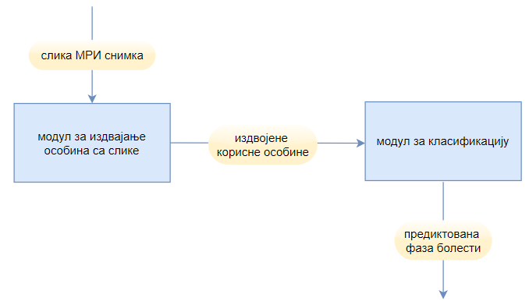

Слика 4.1: Архитектура система са два основна модула

С обзиром да је систем имплементиран на три начина, односно користећи различите моделе и начине за класификацију, ово поглавље садржи три потпоглавља од којих је свако везано за по један од ових приступа (поглавља 4.1, 4.2, 4.3). На крају, биће представљени коришћени алате, технологије и хардвер на којем је имплементиран систем (поглавље 4.4).

## ЛБП и метода потпорних вектора

У првом приступу за решавање проблема класификације медицинских слика је опробан еволутивно старији начин за имплементацију класификације, односно класификатори који су настали пре појаве дубоког учења и вештачких неуронских мрежа.

**Модул за издвајање особина са слике** у овом приступу је реализован коришћењем ЛБП дескриптора. Улаз у овај модул представља учитана слика МРИ снимка ендокранијума. За сваки пиксел улазне слике се рачуна ЛБП. На крају је за овако трансформисану слику потребно израчунати хистограм, који је уједно и излаз из овог модула и представља дескриптор слике.

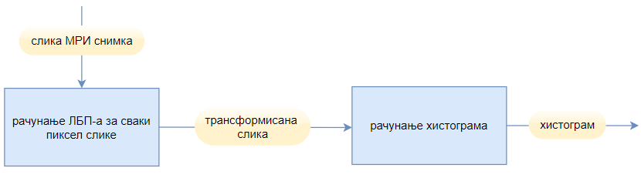

Слика 4.2: Реализација модула за екстракцију особина применом ЛБП-а

Поменути дескриптор је улаз у други модул, **модул за класификацију у ужем смислу**. У овом приступу обучен је СВМ (метод потпорних вектора – енгл. *Support Vector Machines*) класификатор, те се такав модел користи за одређивање дијагнозе. Предвиђена дијагноза представља како излаз из овог модула, тако и излаз целог система.

## Конволутивна неуронска мрежа и модел ВГГ19

У овом приступу као класификатор је коришћена конволутивна неуронска мрежа. Као што је већ објашњено, конволутивна неуронска мрежа сама по себи има два дела. Први део (енкодер) је задужен за издвајање особина са слике помоћу великог броја филтера који карактеришу сваки конволутивни слој. Управо овај енкодер представља имплементацију **модула за издвајање особина са слике** система. **Модул за класификацију у ужем смислу** представља други део мреже (декодер) који је потпуно повезана неуронска мрежа која обавља класификацију на основу извучених особина.

Како постоје бројни претренирани модели конволутивне неуронске мреже, који су обучавани на милионима слика, у овом приступу испробано је како један од тих модела – ВГГ19 (енгл. *VGG19*) ради над проблемом класификације медицинских слика. **ВГГ19** је модел конволутивне неуронске мреже који има деветнаест слојева, од тога шеснаест конволутивних слојева и три потпуно повезана слоја. Изграђен је слагањем конволуционих слојева заједно, али је дубина модела ограничена због проблема који се зове смањење градијента (енгл. *diminishing gradient*). Овај проблем отежава обучавање дубоких конволутивних неуронских мрежа. Модел је трениран на *ImageNet* сету података за класификацију хиљаду типова објеката, као и многи други познати претренирани модели. Архитектура ове неуронске мреже је приказана на слици 4.3.

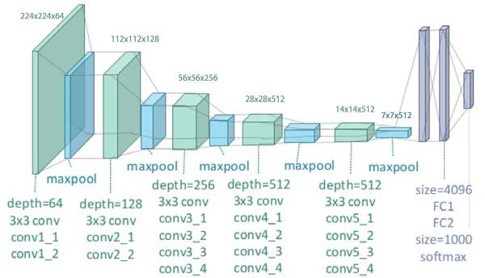

Слика 4.3: Архитектура конволутивне неуронске мреже ВГГ19 [25]

Уместо да се само искористе постојећи филтери и поново обучи потпуно повезани део неуронске мреже, извршено је прилагођавање параметара и дотрениравање дела за екстракцију особина (енгл. *Transfer Learning* и *Fine Tuning*). Овом делу додата су још два конволутивна слоја, како би модел могао да се прилагоди сликама МРИ снимака и искомбинује своје до сада постојеће филтере у филтере који су кориснији за решавање поменутог проблема. На крају, финална архитектура конволутивне неуронске мреже коришћене у овом приступу приказана је на слици 4.5.

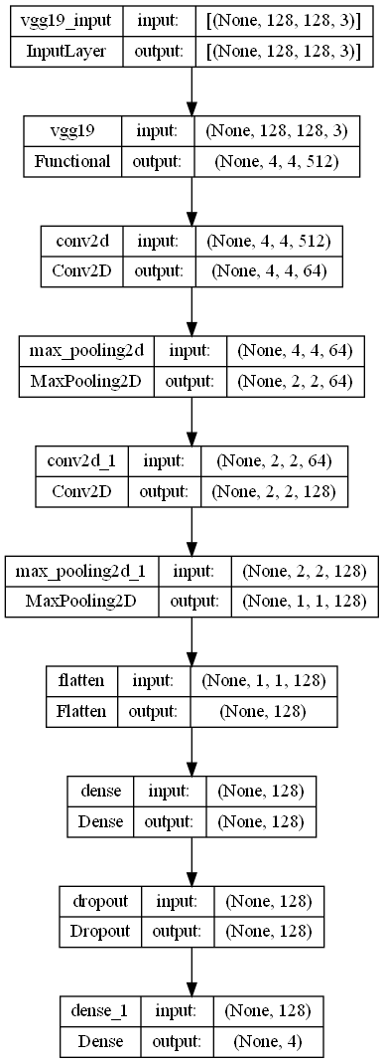

Слика 4.5: Архитектура конволутивне неуронске мреже коришћене у приступу са претренираним моделом ВГГ19

У делу декодера, налазе се два потпуно повезана слоја између којих се налази један *dropout* слој. Улога *dropout* слоја је да спречи проблем претренираности (енгл. *overfitting*) тако што се током обучавања у свакој епохи насумично бирају неурони који ће бити угашени односно избачени само у тој епохи. Овим се спречава да се неурони превише адаптирају обучавајућем скупу. [23] Активациона функција у свим слојевима сем последњег је *ReLU*. У последњем, излазном, слоју коришћена *softmax* активациона функција.Ова функција се користи у излазном слоју када је у питању мултикласна класификација, што је овде и случај. Поменута активациона функција моделује 1 од *M* класификацију, односно за један улаз могућ је један од *М* излаза. [23] Модел користи Адам оптимизацију која представља методу стохастичког градијента спуштања (енгл. *stochastic gradient descent*) која се заснива на адаптивној процени момената првог и другог реда. Mетода је рачунарски ефикасна, има мале потребе за меморијом, инваријантна је у односу на дијагонално скалирање градијената и добро је погодна за проблеме који су велики у смислу података/параметара. [26] Као функција грешке користи се *sparse categorical cross-entropy*, која се најчешће користи као функција грешке класификационих проблема где постоји више од две класе.

## Конволутивна неуронска мрежа тренирана од нуле

Последњи приступ је, посматран са високог нивоа апстракције, доста сличан претходном. Такође је коришћена конволутивна неуронска мрежа. **Имплементација модула за екстракцију особина** је енкодер конволутивне неуронске мреже, а имплементација **модула за класификацију у ужем смислу** представља декодер односно потпуно повезани слојеви. Разлика је у самој архитектури неуронске мреже, и чињеници да, у овом приступу, није коришћен претренирани модел, већ је постављена жељена архитектура неуронске мреже и она је целокупна обучавана од нуле. Овим приступом испробано је како се понаша неуронска мрежа која је потпуно тренирана да решава конкретан проблем.

Конволутивна неуронска мрежа коришћена у овом приступу има три конволутивна слоја, где се иза сваког налази *pooling* слој. Величина филтера у сваком конволутивном слоју је 3х3, а величина улазне слике 128х128. Потпуно повезани слојеви ове конволутивне неуронске мреже имају сасвим исту архитектуру као у претходном приступу, односно два слоја потпуно повезаних неурона, са једним *dropout* слојем између њих. Активационе функције свих слојева сем последњег су такође *ReLU*, а у последњем се користи *softmax* активациона функција. Такође, користе се Адам оптимизатор и *sparse categorical cross-entropy* као функција грешке. Архитектура ове конволутивне неуронске мреже приказана је на слици 4.6.

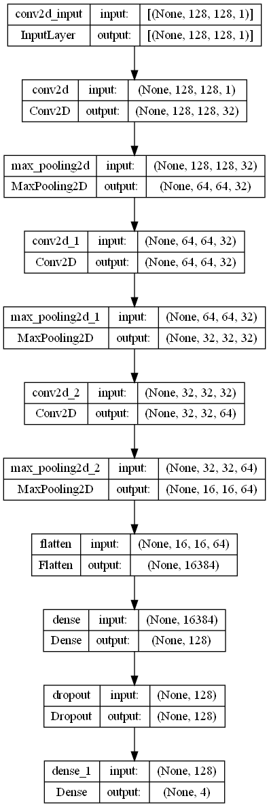

Слика 4.6: Архитектура неуронске мреже код приступа тренирања мреже од нуле

## Коришћени алати

У табели 4.1 приказане су хардверске спецификације рачунара на којем је имплементиран систем и обучавани претходно описани класификациони модели .

|  |  |
| --- | --- |
| Процесор | Intel® Core™ i7-10510U @ 1.80GHz |
| RAM меморија | 8 GB |
| Хард диск | SKHynix_HFM512GDHNI-87A0B |
| Графичка картица | NVIDIA GeForce MX330 2GB |

Табела 4.1: Спецификација рачунара на којем је имплементиран систем

Целокупан систем је имплементиран у програмском језику *Python,* на *Windows 10* оперативном систему.За рад са сликама (учитавање и обрада слике) коришћена је библиотека *OpenCV.* С обзиром да је податке било потребно припремити за обучавање, као и израчунати и приказати статистику добијених резултата, коришћена је библиотека *scikit-learn,* конкретно модули *model*_*selection* (за поделу података на скупове за обучавање и тестирање), *metrics* (за израчунавање тачности и осталих метрика перформанси модела, као и приказ матрице конфузије) и *util*.

Из ове библиотеке коришћен је и модул *svm* и његов модел *LinearSVC* као модел за методу потпорних вектора. За имплементацију ЛБП-а употребљена је библиотека *skimage.* За рад са неуронским мрежама коришћене су библиотеке *keras* и *tensorflow,* а ВГГ19 модел је учитан из модула *tensorflow.keras.applications.*

# ЕКСПЕРИМЕНТИ

Претходно је детаљно описано како је овај систем реализован на три различита начина, а то је одрађено у циљу упоређивања како се различити приступи понашају када је у питању класификација медицинских слика пацијената који потенцијално имају Алцхајмерову болест. У овом поглављу биће представљени сви експерименти који су извршени како би била могућа евалуација овог система и поређење различитих приступа односно модела класификације. За сваки од три приступа за решавање проблема, биће засебно описани хиперпараметри и остали детаљи експеримената, како би била омогућена репродукција експеримената.

На почетку ће бити представљен скуп података над којим су вршени сви експерименти (поглавље 5.1). Затим следе поглавља која су везана за опис експеримената сваког од три приступа: ЛПБ и метода потпорних вектора (поглавље 5.2), конволутивна неуронска мрежа и модел ВГГ19 (поглавље 5.3) и конволутивна неуронска мрежа која је тренирана од нуле (поглавље 5.4). На крају ће бити дат опис поступка евалуације система (поглавље 5.5).

## Скуп података

Скуп података који је коришћен за потребе овог рада представља скуп слика МРИ снимака ендокранијума човека који је подељен у четири директоријума, где сваки директоријум одговара по једној фази развоја Алцхајмерове болести. Укупно садржи 6400 слика. Директоријуми су названи:

*NonDemented* – садржи слике здравих МРИ снимака мозга (3200 слика)

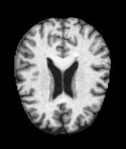 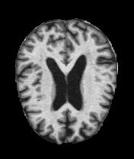 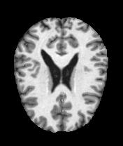 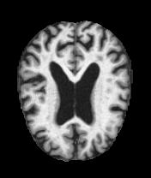

Слика 5.1: Неке од слика МРИ снимака из класе здравих пацијената

*VeryMildDemented –* садржислике МРИ снимака пацијената код којих је присутно веома благо когнитивно оштећење (2240 слика)

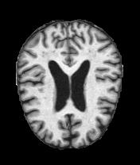 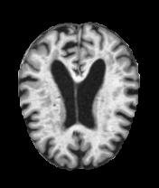 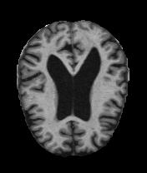 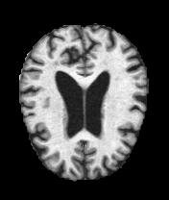

Слика 5.2: Неке од слика МРИ снимака из класе пацијената са веома благим когнитивним оштећењем

*MildDemented –* слика МРИ снимака мозга код којих је присутно благо когнитивно оштећење (896 слика)

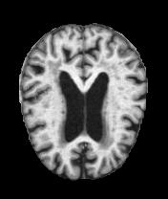 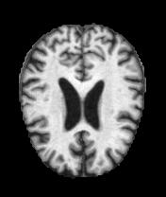 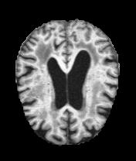 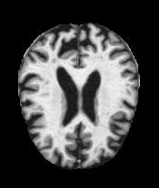

Слика 5.3: Неке од слика МРИ снимака из класе пацијената са благим когнитивним оштећењем

*ModerateDemented –* сликеМРИ снимака мозга где је болест највише узнапредовала (64 слике)

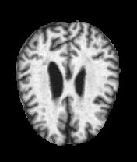 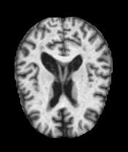 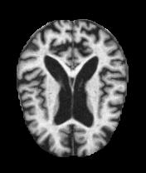 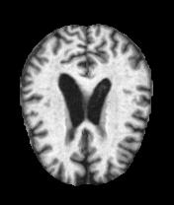

Слика 5.4: Неке од слика МРИ снимака из класе пацијената са умереним когнитивним оштећењем

Како директоријум одређује и класу слике, информација о томе у којем се директоријуму слика налази је коришћена као ознака (лабела) сваке слике. Како скуп није подељен на обучавајући и тестни скуп података, ова подела је одрађена у оквиру имплементације система. Такође, с обзиром да подела слика по класама није једнака, било је неопходно решити овај проблем, како се класификатор не би боље обучио да препознаје слике оне класе којих има више у обучавајућем скупу. Као решење је приликом имплементације извршен *oversampling* података. Све слике имају исте карактеристике, а оне су приказане у табели 5.1.

|  |  |
| --- | --- |
| Формат слике | JPG |
| Величина | 5.27 KB |
| Димензије | 176x208 |
| Хоризонтална резолуција | 96 dpi |
| Вертикална резолуција | 96 dpi |

Табела 5.1: Карактеристике слике из скупа података

Описани скуп података је преузет са извора [27].

## Експеримент - ЛБП и метода потпорних вектора

У овом поглављу биће приказане вредности хиперпараметара који су коришћени у експериментима код приступа са ЛБП-ом и методом потпорних вектора, са циљем да се омогући понављање експеримената. Хардверска спецификација машине на којој су извршавани експерименти је дата у поглављу 4.4. Улазној слици се мења величина на 128х128 и представљена је у RGB формату.

Код ЛБП дескриптора потребно је дефинисати вредност полупречника кружнице – *R* и броја тачака на кружници – *m* (објашњење дато у поглављу 3.3). Вредности ових параметара су одабране експериментално, након што је испробано неколико комбинација параметара, и одабране су вредности *R = 1*, *m = 8* јер су дале најбоље резултате.

Као класификациони модел методе потпорних вектора коришћен је *LinearSVC* из модула *sklearn.svm.* За већину параметара је остављена подразумевана вредност осим за:

* random_state = 42
* max_iter = 20000 јер је моделу било потребно више итерација од подразумеване вредности да би исконвергирао.
* C = 50.0 како би моделу било допуштено умерено прилагођавање обучавајућем скупу

## Експеримент – конволутивна неуронска мрежа и модел ВГГ19

У поглављу 4.2 представљена је структура конволутивне неуронске мреже која је коришћена у овом експерименту. Слика која се доводи на улаз конволутивне неуронске мреже је величине 128х128 и у RGB формату је.

За претренирани модел параметар include_top је постављен на False јер се тиме специфицира да се не укључују последња три слоја која представљају потпуно повезане слојеве, него је он дат и обучаван засебно. Користе се тежине које су добијене када је модел обучаван над *ImageNet* скупом података. Параметар input_shape постављен је на 128х128х3 где трећа димензија означава број канала који RGB модел боја поседује. Остали параметри су остављени на подразумевану вредност.

|  |  |
| --- | --- |
| include_top | False |
| weights | ‘imagenet’ |
| input_tensor | None |
| input_shape | 128х128х3 |
| pooling | None |

Табела 5.2: Параметри претренираног модела *VGG19*

Поред претренираног модела додата су још два конволутивна слоја. У оба је величина кернела 3х3, активациона функција *ReLU,* и параметар padding је постављен на вредност same како би се на излазу из ових слојева задржале димензије улазне слике. У првом од ових слојева број филтера је 64, а у другом 128. У *max pooling* слојевима који се налазе одмах иза конволутивних слојева, pool_size је 2х2. Први потпуно повезани слој има 128 неурона и користи *ReLU* активациону функцију, а други има 4 неурона (онолико колико има и класа) и користи *softmax* активациону функцију. Између њих се налази *dropout* слој са вредношћу 0.5. Оптимизатор и функција грешке су наведени и објашњени у поглављу 4.2. Модел је трениран у 15 епоха, где је batch_size 32.

## Експеримент – конволутивна неуронска мрежа тренирана од нуле

У овом експерименту коришћена је конволутивна неуронска мрежа чија архитектура је објашњена у поглављу 4.3. Као и у претходном експерименту, слика за коју се врши класификација је величине 128х128 и слика је у RGB формату. Први конволутивни слој има 64 филтера, други такође 64, а трећи 128. Код сва три слоја величина кернела је 3х3, активациона функција *ReLU* и параметар padding је постављен на вредност same. Иза сваког од њих налази се по један *max pooling* слој, код кога је величина кернела 2х2. Хиперпараметри потпуно повезаних слојева, као и функција оптимизације и функција грешке исти су као у претходном експерименту. Модел је такође трениран у 15 епоха, где је batch_size једнак 32.

## Евалуација

Програм у процесу обучавања користи обучавајући скуп података на основу којег подешава своје параметре према већ објашњеним алгоритмима. Како би се извршила евалуација решења односно испитало колико је систем добро научио да распознаје податке као и колико је добар у генерализацији података, потребан је скуп података који се разликује од обучавајућег. Како оригинални скуп података који се користи у овом систему није био подељен на обучавајући и тестни, то је урађено приликом саме имплементације. За то је искоришћена метода train_test_split библиотеке *scikit-learn*. Подела је извршена тако да 80% оригиналног скупа буду слике над којима ће се модели обучавати, а преосталих 20% су слике за тестирање односно евалуацију. Подаци су подељени према *stratified* врсти узорковања, што у овом примеру подразумева да се из сваке класе врши одабир 20% слика које ће припасти тестном скупу података, а 80% које ће бити за обучавање. Након тога подаци су *oversample*-овани како би на крају био приближно исти број података из сваке класе.

За одређивање мера перформанси система коришћен је извештај о класификацији (енгл. *classification report*) и матрица конфузије (енгл. *confusion matrix*). У склопу извештаја о класификацији се могу видети многе мере перформансе, од којих су најзначајније биле: прецизност, одзив, ф-мера и тачност. За сваку од ових мера посматра се одређен однос стварно позитивних (енгл. *true positive – TP*), стварно негативних (енгл. *true negative – TN*), лажно позитивних (енгл. *false positive – FP*) и лажно негативних (енгл. *false negative – FN*) предвиђања.

**Прецизност** (енгл. *precision*) објашњава колико се тачно предвиђених случајева заправо показало позитивним. Прецизност је корисна у случајевима када је циљ смањити проценат лажно позитивних предвиђања. Примењено на проблем који се решава у овом раду, управо ову меру има смисла користити код класе здравих пацијената јер за дијагностиковање важно да се пацијент не окарактерише као здрав, уколико је болестан (смањити FP код класе снимака здравих пацијената).

**Одзив** (енгл. *recall*) објашњава колико je стварнo позитивних случајева предвиђено помоћу модела. То је корисна метрика у случајевима када су лажно негативна предвиђања већи проблем од лажно позитивних. У овом раду, мера одзива је најзначајнија мера за класе које одређују болесне снимке, јер је циљ смањити предвиђања где је пацијент који је болестан дијагностикован као здрав.

**Ф-мера** (енгл. *f-measure* или *f1-score*) даје комбиновану идеју о метрикама прецизности и одзива. Максимална је када је прецизност једнака одзиву.

**Тачност** (енгл. *accuracy*) представља однос броја тачно предвиђених података и укупног броја предикција. Ову метрику ретко треба користити изоловано, јер на неуравнотеженим подацима, где је једна класа много већа од друге, тачност може бити веома погрешна.

**Матрица конфузије** се дефинише као табела која се често користи за описивање перформанси модела класификације на скупу тест података за које су познате стварне вредности. У њој је графички приказан број TP, TN, FP и TN предвиђања.

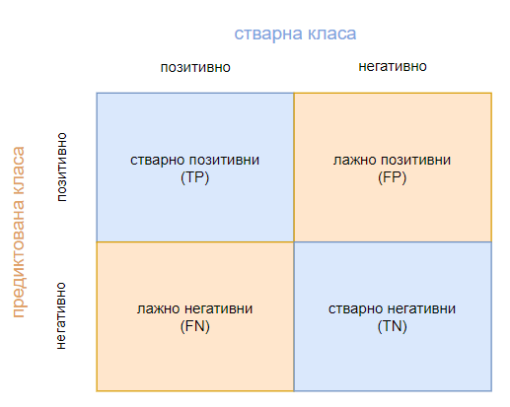

Слика 5.5: Матрица конфузије

# РЕЗУЛТАТИ

У овом поглављу биће представљени резултати претходно описаних експеримената у поглављу 5. Главни циљ поглавља је давање коначног увида у мере тачности система као и поређење истих између различитих класификационих модела који чине описани систем. У прва три потпоглавља ће бити дати резултати добијени у сваком од експеримената (поглавља 6.1, 6.2 и 6.3), а затим следи потпоглавље 6.4 у којем ће бити упоређени резултати ова три модела.

## Резултати експеримента - ЛБП и метода потпорних вектора

У наставку поглавља биће приказана матрица конфузије (слика 6.1) и класификациони извештај (слика 6.2) који садржи мере перформансе модела који користи ЛБП дескриптор и методу потпорних вектора за класификацију слика.

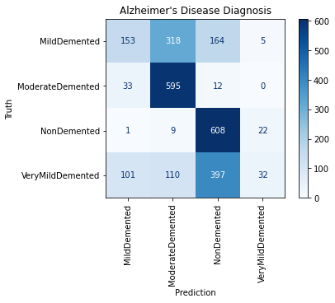

Слика 6.1: Матрица конфузије која описује резултате експеримента ЛБП и метода потпорних вектора

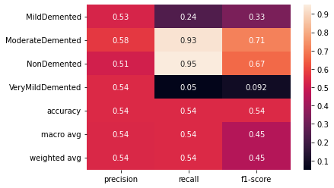

Слика 6.2: Класификациони извештај експеримента ЛБП и метода потпорних вектора

На основу матрице конфузије приказане на слици 6.1, види се да је модел најбоље предвиђао МРИ снимке здравих пацијената, као и снимке пацијената код којих је болест највише узнапредовала. Класе са веома благим когнитивним оштећењем модел је најчешће предвиђао као здраве (за један нижа фаза развоја болести), а снимцима са благим оштећењем је одређивао за једну више фазу развоја (умерено когнитивно оштећење). Из овога се закључује да модел није био довољно добар да распознаје фазе развоја које су „блиске“, а добро је разликовао велике промене на снимцима мозга (здрав и највиша фаза развоја).

Из класификационог извештаја (слика 6.2) види се да су најбољи резултати добијени за меру одзива за класе *NonDemented* и *ModerateDemented,* редом 0.95 и 0.93. Ово говори да је модел имао минимално лажно негативних предвиђања за ове две класе. Ипак, како је описано у поглављу Евалуација (5.5), за предвиђање здравих класа је много битнија мера прецизности, а она износи 0.51 јер је модел имао доста лажно позитивних предвиђања за ову класу, што је у проблемима медицинске дијагнозе недопустиво. Такође, за класе *VeryMildDemented* и *MildDemented* се види да је мера одзива јако мала што се може објаснити и увидом у матрицу конфузије где је приказано да је модел уместо ових класа доста предвиђао и друге, где посебан проблем представља погрешна класификација ових снимака у здраве.

Сумарна макро ф-мера модела је 0.45.

## Резултати експеримента - конволутивна неуронска мрежа и модел ВГГ19

На слици 6.3 биће приказана матрица конфузије, а на слици 6.4 класификациони извештај добијен након извођења експеримента у којем је као класификатор коришћена конволутивна неуронска мрежа уз претренирани модел ВГГ19.

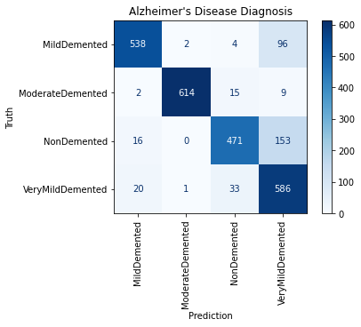

Слика 6.3: Матрица конфузије која описује резултате експеримента са конволутивном неуронском мрежом и моделом ВГГ19

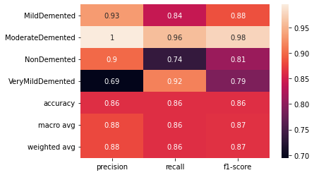

Слика 6.4: Класификациони извештај експеримента са конволутивном неуронском мрежом и моделом ВГГ19

Из приложене матрице конфузије се види да обучени модел ради доста добро класификацију сваке класе. Може се приметити да помало меша податке из класа здравих снимака и пацијената код којих је болест тек почела да се развија (*NonDemented* и *VeryMildDemented*). Иста појава се види и између класа са веома благим и благим когнитивним оштећењем (*VeryMildDemented* и *MildDemented*). У оба ова случаја класе су блиске по фази развоја болести, чиме се могу објаснити настале грешке модела.

Као што је већ објашњено, за класу снимака здравих пацијената најбитнија мера је прецизност, која је у овом експерименту 0.9. Ово значи да је модел 10% података који су болесни означио као здраве. Што се тиче класа које означавају фазе развоја болести, најбитнија мера је мера одзива. За класу *VeryMildDemented* она износи 0.84, за класу *MildDemented* 0.93, а за класу *ModerateDemented* износи 0.96.

Сумарна макро ф-мера модела је 0.87.

## Резултати експеримента - конволутивна неуронска мрежа тренирана од нуле

Као и у претходним резултатима, на почетку овог поглавља ће бити приказана матрица конфузије (слика 6.5) и класификациони извештај са мерама перформанси (слика 6.6) модела који користи конволутивну неуронску мрежу тренирану од нуле.

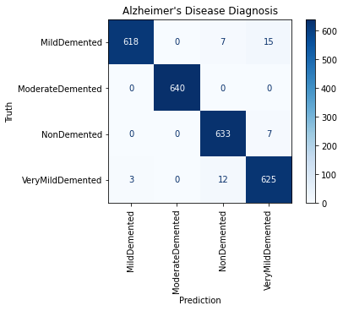

Слика 6.5: Матрица конфузије која описује резултате експеримента са конволутивном неуронском мрежом тренираном од нуле

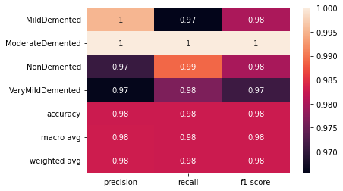

Слика 6.6: Класификациони извештај експеримента са конволутивном неуронском мрежом тренираном од нуле

На матрици конфузије која је приказана на слици 6.5, види се да овај модел јако добро врши класификацију снимака свих класа. Постоје подаци које није добро класификовао, али је њихов број занемарљиво мали.

Вредности свих мера перформанси модела су такође јако добре. За класу здравих снимака (*NonDemented*) мера прецизности је 0.97. Класе снимака које представљају фазе развоја Алцхајмерове болести *VeryMildDemented*, *MildDemented* и *ModerateDemented* имају вредности одзива, редом, 0.98, 0.97 и 1. Сумарна марко ф-мера модела износи 0.98.

## Поређење резултата

Из претходно описаних експеримената и њихових резултата, закључује се да за овај проблем најлошије ради приступ који за класификацију користи ЛБП и методу потпорних вектора. Овај модел није био у стању да разликује мале промене на мозгу, односно блиске фазе болести. То је у домену медицине проблематично, поготово када је дијагноза Алцхајмера у питању јер је код ове болести веома битно да се она открије што раније.

Оба приступа који користе конволутивну неуронску мрежу су дала доста боље резултате. Прво је испробан експеримент који користи конволутивну неуронску мрежу са претренираним моделом. Претпоставка је да овај модел ради лошије јер, иако је он обучен да извлачи велики број особина са слике, трениран је над скупом слика које немају везе са медицином и медицинским снимцима. Због тога је и опробан експеримент где се неуронска мрежа, укључујући и њен конволутивни део, тренира од нуле, који је како је и очекивано дао доста боље резултате јер је биас окренут ка домену овог конкретног проблема.

У наставку поглавља дате су табеле у којима се пореде најрелевантније мере перформанси свих модела. За класу здравих снимака то је мера прецизности (табела 6.1), а за класе болесних мера одзива (табела 6.2). Такође је дата табела са марко ф-мерама свих експеримената (табела 6.3). По сваком од ових критеријума, конволутивна неуронска мрежа тренирана од нуле је дала најбоље резултате.

|  |  |
| --- | --- |
|  | *NonDemented* |
| ЛБП и метода потпорних вектора | 0.51 |
| Конволутивна НМ са моделом ВГГ19 | 0.9 |
| Конволутивна НМ тренирана од нуле | 0.97 |

Табела 6.1: Вредности мере **прецизности** за класу *NonDemented* за сва три експеримента

|  |  |  |  |
| --- | --- | --- | --- |
|  | *VeryMildDemented* | *MildDemented* | *ModerateDemented* |
| ЛБП и метода потпорних вектора | 0.05 | 0.24 | 0.93 |
| Конволутивна НМ са моделом ВГГ19 | 0.92 | 0.84 | 0.96 |
| Конволутивна НМ тренирана од нуле | 0.98 | 0.97 | 1 |

Табела 6.2: Вредности мере **одзива** за класе које представљају фазе развоја болести за сва три експеримента

|  |  |
| --- | --- |
|  | Макро ф-мера |
| ЛБП и метода потпорних вектора | 0.45 |
| Конволутивна НМ са моделом ВГГ19 | 0.87 |
| Конволутивна НМ тренирана од нуле | 0.98 |

Табела 6.3: Вредности **макро ф-мере** за сва три експеримента

## Коначна дискусија

Из приложеног се види да систем користећи последњи приступ даје резултат од 98% тачности, што је вероватно и боље него што би човек голим оком могао да процени. Главна предност програма у односу на човека је та, што је он способан да уочи неке обрасце и односе међу пикселима који човеку можда и нису значајни и да на тај начин распознаје и најмање промене на снимцима. Ипак, како је домен проблема прилично важан и осетљив, не би било сигурно ослонити се само на машину, без икаквог мишљења лекара стручњака. Овај систем би првенствено био користан како би сугерисао лекару на потенцијалну болест, и како би се, у случају да систем класификује снимак као болестан, спровела даља и детаљнија истраживања и потенцијално увела одговарајућа превентивна терапија.

Будући да поменути радови из поглавља 2 користе различите скупове података за тренирање класификационих модела, као и различите мере перформанси за евалуацију, не би се могли са сигурношћу поредити добијени резултати.

Бољи резултати би се потенцијално могли добити бољим избором хиперпараметара модела или структуре конволутивних слојева, што би захтевало поновно тренирање. Такође, овај систем класификује снимке на једну од четири фазa болести. Ове фазе представљају прве четири фазе развоја болести али постоји још три фазе болести: умерено озбиљно, озбиљно и веома озбиљно когнитивно оштећење. Услед недостатка података за обучавање модела за класификацију и на ове фазе, модел је обучен само за прве четири, што је свакако довољно како би се болест дијгностиковала и утврдио њен напредак, али би се могло додати проширење и за остале фазе развоја. У процес класификације, поред слика снимака, би се могле укључити и друге информације које су корисне при дијагнози Алцхајмерове болести.

# ЗАКЉУЧАК

У овом раду је представљен систем за одређивање фазе развоја Алцхајмерове болести на основу слике МРИ снимка ендокранијума. Ову болест за сада није могуће излечити, али постоје лекови који успоравају њен развој, те је од велике важности да се болест открије што пре. Познавање озбиљности болести и фазе њеног развоја је важна како би се пацијенту преписала одговарајућа терапија. Управо ово је била и мотивација за ово истраживање: наћи начин да се брже и тачније дијагностикује Алцхајмерова болест, као и фаза њеног развоја. Систем је имплементиран у два модула: модул за извлачење особина са слике и модул за класификацију. Испробана су три приступа за имплементацију ових модула, како би се на крају упоредили резултати и одредило који приступ ради најбоље за овај тип проблема.

Први приступ користио је ЛБП дескриптор за извлачење особина са слике и методу потпорних вектора као класификатор. На основу добијених резултата установљено је да је макро ф-мера овог модела 0.45. Други приступ, који је дао резултат макро ф-мере 0.87, користио је конволутивну неуронску мрежу са претренираним моделом ВГГ19. Најбоље се показао трећи приступ, где се конволутивна неуронска мрежа тренирала од нуле, са вредношћу марко ф-мере од 0.98. Сва три модела су обучавана и тестирана над скупом слика МРИ снимака ендокранијума [27] који су подељени на четири фазе болести: здрав, веома благо, благо и умерено когнитивно оштећење. Решења су имплементирана у програмском језику *Python*.

Једна од могућих проширења система би била интеграција са магнетном резонанцом тј. апаратом за снимање МРИ снимака како би се дијагноза од стране машине обављала одмах након снимања. Следеће могуће проширење би подразумевало имплементацију додатка алгоритма који би поред МРИ снимка ендокранијума узимао у обзир и друге информације о пацијенту које су значајне за дијагнозу ове болести, као што су старост, понашање пацијента, историја повреда мозга, наследни фактори, присуство аполипопротеина Е4 и други. Такође, било би добро проширити обучавајући скуп података првенствено подацима који би одговарали још вишим фазама развоја болести, како би дијагноза била тачнија.

# ЛИТЕРАТУРА

|  |  |
| --- | --- |
| [1] | C. Montagne, A. Kodewitz, V. Vigneron, V. Giraud и S. Lelandais, „3D Local Binary Pattern for PET image classification by SVM,“ 6th International Conference on Bio-Inspired Systems and Signal Processing, Barcelona, Spain, 2013. |
| [2] | T. Altaf, S. M. Anwar, N. Gul, M. N. Majeed и M. Majid, „Multi-class Alzheimer's disease classification using image and clinical features,“ Biomedical Signal Processing and Control, 2018. |
| [3] | F. Ammarah, S. M. Anwar, M. Awais и S. Rehman, „A Deep CNN based Multi-class Classification of Alzheimer's Disease using MRI,“ 2017. |
| [4] | S. Sarraf, D. D. DeSouza, J. Anderson и G. Tofighi, „DeepAD: Alzheimer’s Disease Classification via Deep Convolutional Neural Networks using MRI and fMRI,“ 2017. |
| [5] | H. R. Almadhoun и S. S. Abu-Naser, „Classification of Alzheimer’s Disease Using Traditional Classifiers with Pre-Trained CNN,“ International Journal of Academic Health and Medical Research (IJAHMR), 2021. |
| [6] | D. Ilić, Boje i osvetljenost, Novi Sad: Univerzitet u Novom Sadu, Fakultet tehničkih nauka, 2014. |
| [7] | M. Sonka, V. Hlavac и R. Boyle, Image Processing, Analysis, and Machine Vision, Stamford, USA: Global Engineering: Timothy L. Anderson, 2013. |
| [8] | L. Shapiro и G. Stockman, Computer Vision, University of Washington - Department of Computer Science and Engineering: Prentice-Hall, 2000. |
| [9] | A. R. C. Paiva, Image representation, sampling and quantization, Salt Lake City, UT: Scientific Computing and Imaging Institute, University of Utah, 2010. |
| [10] | M. Maulion, „The Digital Image — An Introduction to Image Processing Basics,“ Medium, 2021. |
| [11] | H. Champaneri, „Digital Image Processing,“ Medium, 2021. |
| [12] | R. C. Gonzalez и R. E. Woods, Digital Image Processing, Third Edition, Pearson, 2007. |
| [13] | S. Annadurai и R. Shanmugalakshmi, Fundamentals of digital image processing, Delhi: Pearson, 2007. |
| [14] | J. Slivka, „Nastavni materijali sa predmeta Soft Computing,“ Fakultet tehničkih nauka, Univerzitet u Novom Sadu, Novi Sad, 2021. |
| [15] | S. Loussaief и A. Abdelkrim, „Deep Learning vs. Bag of Features in Machine Learning for Image Classification,“ LA.R.A, Ecole Nationale d’Ingénieurs de Tunis, Université Tunis El Manar, Tunis, Tunisie. |
| [16] | L. Houam, A. Hafiane и A. Boukrouche, „One Dimensional Local Binary Pattern for Bone Texture Characterization,“ *Pattern Analysis & Applications,* т. 17, бр. 1, p. 214, 2014. |
| [17] | M. Xi, „Local Binary Pattern Network: A Deep Learning Approach for Face Recognition,“ University of Northern British Columbia, 2015. |
| [18] | R. Pupale, „Support Vector Machines,“ Medium, 2018. |
| [19] | B. D. Bašić, M. Čupić и J. Šnajder, Umjetne neuronske mreže, Zagreb: Zavod za elektorniku, mikroelektroniku i inteligentne sustave, Fakultet elektrotehnike i računarstva , 2008. |
| [20] | A. Géron, Hands-on Machine Learning with Scikit-Learn, Keras, and TensorFlow, 1005 Gravenstein Highway North, Sebastopol: y O’Reilly Media, Inc., 2019. |
| [21] | Ž. Zečević, Inteligentni SAU, Elektrotehnički fakultet, Univerzitet Crne Gore. |
| [22] | Nastavni materijali iz predmeta Deep Learning for Computer Vision, California, United States: Stanford University, 2022. |
| [23] | I. Perić, Nastavni materijali sa predmeta "Neuronske mreže", Novi Sad: Fakultet tehničkih nauka, Univerzitet u Novom Sadu, 2021. |
| [24] | L. Dmitriy, On the optimization of knot allocation for B-spline parameterization of the dielectric function: a practitioner's guide, J. Appl. Phys, 2021. |
| [25] | Y. Zheng, C. Yang и A. Merkulov, Breast cancer screening using convolutional neural network and follow-up digital mammography, 2018. |
| [26] | D. P. Kingma и J. Ba, „Adam: A Method for Stochastic Optimization,“ 3rd International Conference for Learning Representations, San Diego, 2015. |
| [27] | S. Dubey, „Alzheimer's Dataset ( 4 class of Images),“ Kaggle, [На мрежи]. Available: https://www.kaggle.com/datasets/tourist55/alzheimers-dataset-4-class-of-images. |

# БИОГРАФИЈА

Ана Гавриловић рођена је 23.9.1999. године у Шапцу. Основну школу „Николај Велимировић“ завршила је 2014. године у Шапцу. Након тога уписује општи смер Шабачке гимназије, коју завршава као носилац Вукове дипломе 2018. године. Исте године се уписује на Факултет техничких наука у Новом Саду, одсек Електротехника и рачунарство, смер Рачунарство и аутоматика. Школске 2019/2020 била је демонстратор на предмету Архитектура рачунара. Након завршене друге године, опредељује се за усмерење Примењене рачунарске науке и информатика. Положила је све испите предвиђене планом и програмом просечном оценом 9.53 и стекла услов за одбрану дипломског рада.